[Připomínky ke Strategii BESIP]



Vytvořeno v rámci projektu SABRINA - Safer Bicycle Routes in Danube Area
Deliverable D.T2.3.1 Stakeholder Questionnaire on national and regional problems and solutions in cycling safety
PP Partnership for Urban Mobility
Author: Martinek, Vrtalová
More: http://www.interreg-danube.eu/approved-projects/sabrina

Obsah
1. Úvodem 3
2. Seznam připomínek 6
2.1. Zásadní Připomínka – doplnění nové kapitoly 6
2.2. Další připomínky 8
2.2.1. Připomínka 1 – K vizi 0 8
2.2.2. Připomínka 2 – Provázanost 9
2.2.3. Připomínka 3 – Nehodové lokality 9
2.2.4. Připomínka 4 – Účastníci provozu 10
2.2.5. Připomínka 5 – Přetváření dopravního prostoru 11
2.2.6. Připomínka 6 – Výstavba cyklostezek 12
2.2.7. Připomínka 7 – Osvětové informační kampaně 12
2.2.8. Připomínka 8 – Infrastruktura 13
3. Přílohy 15
3.1. Příloha 1 – Akademie městské mobility 15
3.2. Příloha 2 – Další informace k vizi 0 24
3.3. Příloha 3 – O průřezovosti 29
3.4. Příloha 4 – Dopravní funkce ve veřejném prostranství 31
3.5. Příloha 5 – Co je Plán udržitelné městské mobility? 36
3.6. Příloha 6 – Jak se bezpečnost dívá nová metodika sump 2.0. 39
3.7. Příloha 7 – Tisková zpráva Evropské rady bezpečnosti dopravy z 12. 11. 2020 42

Úvodem
Připomínky vznikly v rámci projektu SABRINA: Bezpečnější trasy pro cyklisty v oblasti Dunajského regionu.
Partnerství pro městskou mobilitu je jedním z 11 projektových partnerů a 4 přidružených strategických partnerů spojených v partnerství projektu SABRINA - bezpečnější cyklotrasy v Dunajském regionu. Projekt probíhá v rámci programu Danube Transnational Programme (Interreg) a je spolufinancován z fondů Evropské unie (ERDF, ENI).
Cyklistická infrastruktura v Dunajském regionu je obvykle nedostatečně rozvinutá, zejména mimo hlavní městské oblasti. Vzhledem k výhodám, které má cyklistika pro životní prostředí, cestovní ruch, zdraví, multimodalitu dopravy atd. nabízí příležitost dalšího rozvoje, zároveň ale představuje výrazné bezpečnostní riziko, pokud není řádně řešena.
Projekt SABRINA se zaměřuje na bezpečnost silniční infrastruktury pro cyklisty jako jedny z nejzranitelnějších účastníků silničního provozu. Řeší otázky bezpečnosti cyklistické infrastruktury na stávajících a plánovaných cyklistických koridorech procházejících devíti zeměmi v Podunají. Zhruba 5 000 km cyklistických tras bude zkontrolováno pomocí speciálně vybavených vozidel, softwaru a vyškolených analytiků. Naším cílem je zlepšit podmínky pro bezpečnost sítě cest určených pro cyklistiku v regionu, a to posílením kapacit národních, regionálních a místních zúčastněných stran v oblasti budování a zlepšování infrastruktury pro jízdní kola bezpečným a udržitelným způsobem.

K samotným připomínkám:
Dne 31. 12. 2020 končí platnost Národní strategie bezpečnosti silničního provozu 2011-2020 („NSBSP"), jejíž revidovanou verzi svým usnesením č. 160 ze dne 27. února 2017 přijala Vláda ČR. Ministr dopravy proto předkládá Strategii BESIP 2021-2030, která naváže s účinností od 1. ledna 2021 na výše uvedený dokument. Nedílnou součástí je Akční plán 2021-2022, který bude nově definován na dvouletá období. Priority obsažené v materiálu jsou plně v souladu s cíli stanovenými členskými státy Evropské unie a Organizace spojených národů, které si vytkly za cíl snížit počet usmrcených a těžce zraněných osob na pozemních komunikacích o polovinu (v roce 2030 o 50 % méně vůči roku 2020).
Na základě této skutečnosti spolek Partnerství pro městskou mobilitu připravil připomínky pro svého strategického partnera Svaz měst a obcí ČR, který má možnost uplatňovat připomínky legislativní cestou.
Připomínky vznikly na základě mnoha zdrojů z oblasti bezpečnosti, které jsou zveřejněné na webovém portále Akademie městské mobility. Cílem této webové stránky je propojit teze Koncepce městské a aktivní mobility a Strategie BESIP. Cílem je ukázat, že pokud stát, kraje a města mají spolupracovat a koordinovaně řešit otázky jako udržitelný rozvoj měst, změna klimatu v městském prostředí, inovativní řešení mobility nebo koncepce sociálního města orientovaná na člověka, pak se tomu má přizpůsobit i dopravní infrastruktura. V důsledku to znamená také změnit pohled na bezpečnost a plynulost silničního provozu. Akademie mobility vznikla ve spolupráci FD ČVUT v Praze, Univerzity Pardubice, VŠE v Praze a spolku Partnerství pro městskou mobilitu, z.s. Zdroje jsou uvedené v příloze 1.
Připomínky dále vznikly díky mezinárodní spolupráci v rámci projeků Safer Bicycle Routes in Danube Area a Danube Cycle Plans. V rámci obou těchto projektů se spolek spolupodílí na přípravě nové Koncepce městské a aktivní mobility, kterou připravuje Ministerstvo dopravy. Rovněž má možnost spolupracovat na nové metodice Plánů udržitelné městské mobility, tzv. SUMP 2.0.
Připomínky pak připravil kolektiv autorů:
- Ing. Bc. Dagmar Kočárková, Ph.D., odborná asistentka, ČVUT v Praze Fakulta dopravní, ústav dopravních systémů
- Ing. Luděk Bartoš, Ph.D. EDIP s.r.o. Plzeň
- Ing. Jaroslav Heinrich, HBH Projekt, s.r.o. Brno
- Ing. Petr Smítal, ATELIS, Olomouc
- Ing. Jaroslav Martinek a Ing. Jitka Vrtalová, spolek Partnerství pro městskou mobilitu
Osobně si myslím, že připravená strategie bezpečnosti je na dnešní dobu zpracovaná velmi dobře, to základní vystihuje a snaží se myšlení současných lidí posunout již k roku 2030.
Z mého pohledu by se měla asi více oprostit od teze, že bezpečnost je záležitostí "pouze" řidičů motorových vozidel, ale je otázka, zda-li k něčemu takovému již doba v ČR nazrála. Po zkušenosti z praxe je možné, že budou v plné šíři pochopeny až v roce 2030, možná až 2040 a stanou se spíše součástí strategie až na další období.
V současné chvíli se některé z navrhovaných našich připomínek mohou stát konfliktním bodem při chápání ze strany policie, politiků a v neposlední řadě (a v tom vidím největší problém v tématu mobility) i mezi občany, kterých se to v konečném důsledku nejvíc týká.
Závěrem bych rád zdůraznil, že kromě bezpečné infrastruktury je stále třeba provádět osvětu a pracovat na změnách v myšlení účastníků silničního provozu. Stačí jen malý příklad. Začíná být již brzy tma a všichni už mám zase oči na stopkách, protože cyklisté (a hlavně koloběžkáři) jezdí nedostatečně osvětleni a spousta chodců pohybujících se v cyklopruzích nemá na svém tmavém oblečení žádné reflexní prvky, které by upozorňovaly na jejich přítomnost.

--
Ing. Jaroslav Vymazal,
předseda spolku Partnerství pro městskou mobilitu, z.s.
Chomoutov 388, Olomouc - Chomoutov, 783 35
web spolku: https://www.dobramesta.cz/
vzdělávání: https://www.akademiemobility.cz/,
kampaň: http://citychangers.eu/

Seznam připomínek

Zásadní Připomínka – doplnění nové kapitoly
Připomínka – strana 21 a 22 (kapitola 4.2. Infrastruktura)
- Kapitola perfektně popisuje rozvoj pozemních komunikací v zastavěném území a to dle zásad udržitelného rozvoje.
- Závažným nedostatkem ovšem je, že v navazující kapitole, v Prioritní oblasti 3. je rozvoj pozemních komunikací v zastavěném území řešen prakticky jen jednou odrážkou: „Zpracovávat plány udržitelné městské mobility a realizovat opatření a stavební úpravy vedoucí ke zvýšení podílu nemotorové dopravy ve městech“. Dá se sice namítnout, že právě dané plány vše obsahují, ale praxe je taková, že mnozí dopravní experti konkrétní opatření přehlížejí (viz. připomínka 4). Proto se doporučuje vložit novou kapitolu 4.2.2. Prioritní oblast 4: Realizace opatření plánů udržitelné městské mobility a do výčtu opatření převzít informace z plánované Koncepce městské a aktivní mobility.
Návrh kapitoly 4.2.2. Prioritní oblast 4: Realizace opatření plánů udržitelné městské mobility
Typová opatření:
- Parkovací politika: postupné snižování počtu parkovacích míst v centrech měst, vymezení parkovacích míst pro rezidenty; výrazně dražší parkovné pro druhé a další auto na bytovou jednotku.
- Cena za parkování musí vycházet z hodnoty veřejného pozemku a z poptávky po parkování, lze doporučit, aby cena za parkování byla taková, aby v době zvýšené poptávky po parkování zůstávalo přibližně 10 % parkovacích míst volných.
- Zpoplatnění vjezdu do vybraných zón.
- Výchova a osvěta k udržitelné mobilitě.
- Řešení dojížďky dětí do škol a na volnočasové aktivity.
- Provázání dopravy veřejné a dopravy individuální včetně bezmotorové dopravy – podpora vzniku parkovišť PaR, KaR, PaB, BaR u městské a příměstské dopravy.
- Zřizování vyhrazených autobusových pruhů pro pravidelnou linkovou dopravu nejen ve městech, ale i na příjezdech do jádrových měst aglomerace.
- Dobudování sítě bezpečných cyklotras ve městě a aglomeraci.
- Zlepšování podmínek pro pěší dopravu, zapracování pěší dopravy do generelu dopravy měst.
- Zlepšení parkovací politiky pro cyklodopravu.
- Podpora systému bikesharingu a jeho integrace do systému IDS.
- Podpora dostupnosti a většího rozšíření elektrokol a nákladních kol.
- Rozvoj sítě parkovacích míst pro bikesharing, včetně dobíjecích stanic pro elektrokola.
- Zavádění konceptů městské logistiky (citylogistiky).

Opatření se ale nemusí realizovat izolovaně, ale v tzv. balíčcích opatření. Např.
- Uliční a veřejný prostor – řeší se:
  - Aktivní mobilita (pěší a cyklisté);
  - Veřejná doprava;
  - Individuální automobilová doprava a parkování;
  - Zeleň, doprovodná infrastruktura, podnikatelské služby (restaurace, kavárny, apod.).
- Veřejná doprava – řeší se:
  - Docházková vzdálenost pro pěší;
  - Bike and Ride apod.;
  - Parkování (záchytná parkoviště).
- Obchvat města, či rekonstrukce mostu:
  - Humanizace průtahu při novém obchvatu;
  - Při rekonstrukci mostu se nemusí řešit jen příčné řezy, ale i navazující cyklostezky, úpravy atd.

Další připomínky

Připomínka 1 – K vizi 0
Připomínka - strana 5 (kapitola 1.2. VIZE NULA a BEZPEČNÝ SYSTÉM)
- Doporučuje se, aby do Vize 0 byly zohledněny zdravotní přínosy aktivní dopravy a podmínky pro upřednostňování řešení veřejného prostoru z pohledu aktivní mobility. Principy tohoto doplnění pocházejí z norských a švédských příkladů (viz. příloha 2) a jsou promítnuty také do připravované Koncepce městské a aktivní mobility, v kapitole 2.3.3. Změnit pohled na bezpečnost, aneb jít za hranicí Vize 0.
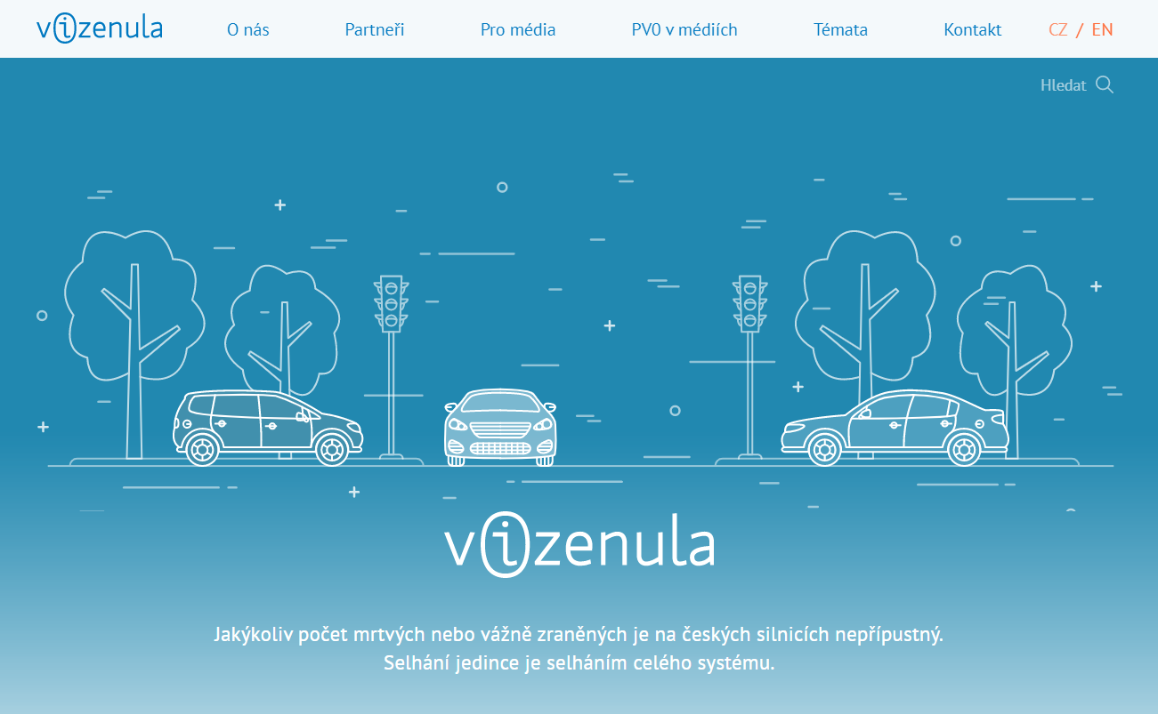
- Doporučuje se doplnit, či vyměnit obrázek. Cílem je zdůraznit, že za Vizí 0 nula stojí více organizací: https://www.platformavize0.cz/.

Připomínka 2 – Provázanost
Připomínka - strana 6 (kapitola 1.2.1 Provázanost v jednotlivých úrovních)
- Bezpečnost silničního provozu nelze řešit jen v ose stát – kraj - město, tak jak je plyne z obrázku, ale je třeba ji řešit ve vztahu k jiným strategickým oblastem, které má město k dispozici. Pokud se řeší např. zklidňování dopravy, tek je třeba je řešit nejen z pohledu bezpečnosti, ale i zdraví, životního prostředí, či ekonomiky. Zdůvodnění je v příloze 3.
- Mimo jiné průřezovost je naznačena v kapitole 8.2 Provázanost se strategickými dokumenty. Tento výčet je ovšem nedostatečný, chybí např. Strategický rámec Česko 2030 apod. Každopádně je nutné zajistit provázanost na nově připravovanou Dopravní politiku ČR 2021-2027.

Připomínka 3 – Nehodové lokality
Připomínka - strana 12 (kapitola 2.3 Kraje)
- V rámci dlouholeté strategie je vhodné nechat otevřený prostor pro existenci různých metodik. Ve větě „Strategie transponovaná do krajských a místních úrovní, kde je prostor věnovat se jednotlivým specifikům včetně konkrétních nehodových lokalit, k jejichž určení poslouží metoda KDE+.“ proto doporučujeme vypustit část „…, k jejichž určení poslouží metoda KDE+. http://www.kdeplus.cz/cz/“

Připomínka 4 – Účastníci provozu
Připomínka - strana 15 (kapitola 4.1. Účastníci provozu)
- Do výčtu doplnit informace z plánované Koncepce městské a aktivní mobility, z kapitoly 2.2.4. Změna přístupu veřejnosti
  - Změna dopravního chování je v konečném důsledku závislá na většinovém chování veřejnosti. Záleží zde nejen na ovlivňování veřejnosti prostřednictvím masmédií a v důsledku vytváření podmínek ze strany politické reprezentace, je rovněž nutná i změna obecného vnímání podstaty mobility ze strany veřejnosti, což se neobejde bez působení na mladou generaci ve školách a bez pozitivního příkladu v rodinách.
  - Podstatné je pomocí osvěty docílit ohleduplnější chování řidičů na českých silnicích a pomoci tak alternativním modům dopravy (pěší, cyklistika) k rychlejšímu rozvoji. Změna dopravního chování musí být založena na využívání jiné, než individuální automobilové dopravy a to nejen z environmentálního, ale i ekonomického a zdravotního hlediska. Poptávka veřejnosti po alternativních možnostech dopravy postupně roste a záleží čistě na politické vůli vedení obcí, zda tento růst podpoří, nebo je neschopností dlouhodobé a udržitelné vize městského plánování spíše přibrzdí.

Připomínka 5 – Přetváření dopravního prostoru
Připomínka – strana 17 (kapitola 4.1.1. Prioritní oblast 1: Rychlost, odrážka „Přetvářet dopravní prostor tak, aby byl v souladu s vyžadovaným chováním“).
- Tématicky se dané opatření více hodí do cíle 4.2. Infrastruktura.
  - I když se ví, že rychlost řidičů se dá snížit přetvářením dopravním prostoru, tak systémově samotné „přetváření dopravního prostoru“ se více hodí do cíle 4.2. Infrastruktura. Toto opatření by mělo být spojeno opravdu jen s chováním a navazují osvětou.
- Dále je potřeba upozornit na fakt, že každý si pod větou „přetvářet dopravní prostor tak, aby byl v souladu s vyžadovaným chováním“ může představit něco jiného.
  - Proto se doporučuje v textu strategie BESIP odkázat na plánovanou Koncepci městské a aktivní mobility, kapitolu 2.1.4. Dopravní funkce ve veřejném prostranství, která definuje „dopravní prostor“: „cílem SUMP je zajištění „humanizace“ uličního prostoru, tzn., aby vedle jeho dopravní funkce byl zároveň z hlediska života a potřeb lidí přívětivý a funkční. Uliční prostor musí být multifunkční a nikoliv jen prostor sloužící dopravě.“ Celý text je uveden v příloze 4.
  - Dále se doporučuje odkázat na plánovanou na kapitolu 2.2.2. Změna přístupu představitelů Policie České republiky: „Jedním z rozhodujících orgánů, které schvalují návrhy změn v organizaci dopravy a využití veřejného prostoru, je policie ČR. Ta obvykle vychází ze zažitého požadavku na zajištění co největší kapacity pro individuální dopravu a opatření na zlepšení podmínek pro ostatní uživatele veřejného prostoru neberou v úvahu dostatečným způsobem. Zájmy řidičů osobních automobilů jsou preferovány nad zájmy pěších a cyklistů. Velká část řidičů si toto zvýhodnění uvědomuje a chová se bezohledně vůči ostatním. I tady bude proto nutná komunikace odborníků se zástupci Policie ČR, a bude rovněž nutná úprava vybraných norem.“ Podobná školení o novém přístupu by měla mít řada dalších dopravních specialistů (odbory dopravy, projektanti, správci komunikací, apod.) Poznámka mimo připomínku: Město Otrokovice má sice strategii BESIP, ale stejně správci komunikace nesouhlasí s „humanizací“ průtahu města.
  - V příloze 7 je odkaz na tiskovou zprávu Evropské rady bezpečnosti dopravy (ETSC) z 12. 11. 2020 (Brusel), která potvrzuje význam řešení dopravního prostoru.

Připomínka 6 – Výstavba cyklostezek
Připomínka – strana 17 (kapitola 4.1.1. Prioritní oblast 1: Rychlost, odrážka „Fyzicky oddělovat motorovou dopravu od ostatní dopravy u komunikací s rychlostním limitem vyšším než 50 km/h (výstavba cyklostezek jako alternativních tras stávajících komunikací)“.
- Tématicky se dané opatření více hodí do cíle 4.2. Infrastruktura.
- Navíc v popisu opatření chybí další odrážka: „podporovat realizaci cyklistických opatření v hlavním dopravním prostoru“.

Připomínka 7 – Osvětové informační kampaně
Připomínka – strana 19 (kapitola 4.1.3 Další oblasti)
- Do seznamu zařadit bod z plánované Koncepce městské a aktivní mobility, kapitola 2.2.4. Změna přístupu veřejnosti: „Osvětové informační kampaně ke změně dopravního chování, které je založena na využívání jiné, než individuální automobilové dopravy, by jistě neměl být problém“.
- Doporučuje se upřesnit bod „děti a mládež“, na „děti a mládež, mama taxi". Cílem je upozornit na problém, že rodiče musí vozit svoje děti autem do škol, na trénink, protože se jednoduše bojí o své děti, právě kvůli dopravnímu provozu. Při schvalování projektů je většinou brán ohled na zajištění bezpečnosti a plynulosti silničního provozu, ale měl by brán ohled na omezení provozu aut, zejména v okolí škol. Cílem je vytvořit našim dětem takové podmínky, aby se cítily bezpečně.

Připomínka 8 – Infrastruktura
Připomínka – strana 21 a 22 (kapitola 4.2. Infrastruktura)
- Kapitola dobře popisuje rozvoj pozemních komunikací v zastavěném území a to dle zásad udržitelného rozvoje. Jelikož je ale podpora aktivní mobility je stále v českých městech nedostatečná, doporučuje se do kapitoly vložit odstavec, který je součástí zprávy Evropské rady pro bezpečnost silničního provozu PIN Flash-38: „Doporučuje se využít hierarchii pro městské plánování, která staví pěší, cyklistickou a veřejnou dopravu nad osobní automobilovou dopravu, dále omezení rychlosti na 30 km/h podpořené opatřeními ke zklidnění dopravy v oblastech s vysokým počtem chodců a cyklistů. Postupné změny však nebudou stačit. Pro skutečný posun směrem k pěší a cyklistické dopravě zejména pro každodenní krátké cesty v hustě obydlených oblastech je třeba změnit přímo koncepci městského prostoru. Motorová doprava bude muset v prostoru užívaném zranitelnými účastníky provozu výrazně zpomalit; nezbytná bude oddělená infrastruktura a chytrá řešení prostoru křižovatek; školní ulice bez automobilového provozu by se měly stát normou.V tom všem budou hrát důležitou roli vláda a správa, evropská, národní i místní, a ETSC v celém dokumentu představuje doporučení pro tvůrce politik.
- Strategie doporučuje „Zaručit bezpečnost cyklistů je možné především systematickým budováním infrastruktury, která umožní v co největší míře oddělit cyklodopravu od motorových vozidel a nabídne cyklistům atraktivní způsob přepravy v městském prostoru.“
Často bývá oddělení provozu interpretováno jako potřeba vystavět samostatné cyklostezky. Realitou městské dopravy je ale většinou jen omezený prostor, kam se samostatná stezka nevejde nebo její realizace znamená odložení řešení o řadu let či v horším případě rezignace na jakékoli opatřební vůbec. Doporučuje se proto specifikovat toto ustanovení o možnost integračních opatření, jak o tom hovoří německé technické podmínky pro cyklisty ERA 2010:
Pro zvýšení bezpečnosti na evropských silnicích doporučuje Evropská rada pro bezpečnost silničního provozu oddělit cyklisty od provozu motorových vozidlech na všech silnicích s povolenou rychlostí vyšší než 30 km/h. Odkazuje se přitom na německé technické podmínky pro cyklisty „Guidelines for Cycling Facilities (ERA 2010)“, které doporučují od 30 km/h hledat různé druhy oddělení, například formou ochranných pruhů pro cyklisty. Obě zprávy jsou ke stažení na webu Akademie mobility
- Dále se doporučují provést dvě drobné úpravy:
  - V textu u Koncepce městské a aktivní mobility je možné vložit odkaz na přílohu 5, která by popisovala principy plánu udržitelné městské mobility.
  - U Metodiky pro přípravu plánů udržitelné městské mobility měst ČR schválené MD, vložit poznámku, že bude aktualizovaná k 12/2020 (výtah z kapitoly o bezpečnosti je uveden v příloze č.6).

Přílohy

Příloha 1 – Akademie městské mobility
Připomínky vznikly na základě mnoha zdrojů z oblasti bezpečnosti, které jsou zveřejněné na webovém portále Akademie městské mobility. Cílem této webové stránky je propojit teze Koncepce městské a aktivní mobility a Strategie BESIP. Cílem je ukázat, že pokud stát, kraje a města mají zmírňovat dopady na životní prostředí, pak se tomu má přizpůsobit i dopravní infrastruktura, a to i pohled na bezpečnost a plynulost silničního provozu.
Příkladem propojení obou strategií ...
- Společným cílem může být upozornit na problém, že rodiče musí vozit svoje děti autem do škol, na trénink, protože se jednoduše bojí o své děti, právě kvůli dopravnímu provozu. Při schvalování projektů je většinou brán ohled na zajištění bezpečnosti a plynulosti silničního provozu, ale měl by brán ohled na omezení provozu aut, zejména v okolí škol. Cílem je vytvořit našim dětem takové podmínky, aby se cítili bezpečně.
Webový portál vznikl ve spolupráci FD ČVUT v Praze, Univerzita Pardubice a VŠE v Praze a spolku Partnerství pro městskou mobilitu, z.s.
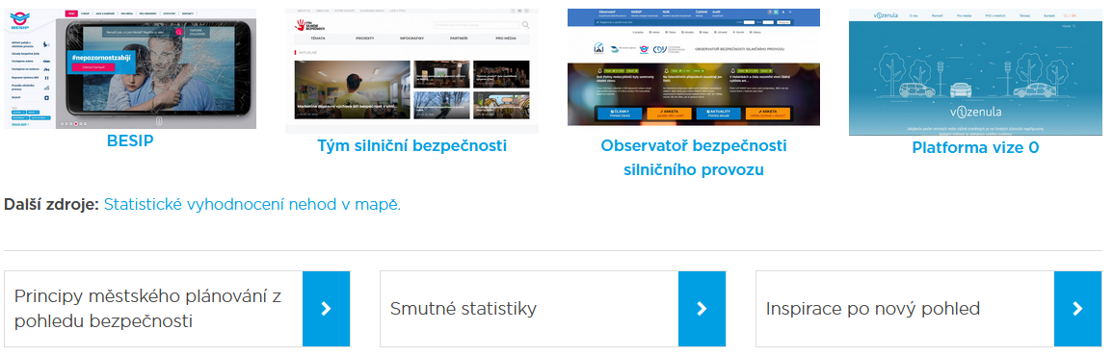
Zóny 30 se mají v roce 2021 rozšířit
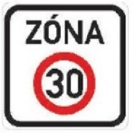
12. 11. 2020, Brusel, tisková zpráva Evropské rady bezpečnosti dopravy (ETSC) Paříž rozšíří rychlostní limit 30 km/h tak, aby od roku 2021 pokrýval celé město a zahájila již veřejnou konzultaci o tomto opatření. Tento krok naplňuje volební slib starostky Anne Hidalgo. Paříž má již několik let limit 30 km/h pokrývající širokou oblast, ale nyní bude tato základní... číst dále
Evropská rada pro bezpečnost dopravy: Jak na vyšší bezpečnost chodců a cyklistů
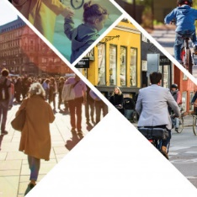
25. 10. 2020 | Milán, Amsterdam, Brusel a Paříž. Všechna tato města se během koronavirové krize rozhodla do ulic vylákat víc lidí na kolech. A to pomocí opatření jako vytváření nových cyklopruhů, cyklostezek či aplikování nových strategií bezmotorové dopravy. To všechno přineslo velký nárůst počtu cyklistů, zrychlení i zpříjemnění dopravy. V Česku se zatím vede vášnivá diskuse... číst dále
Dopravní výuka ve školách má rezervy, ukázala zpráva České školní inspekce
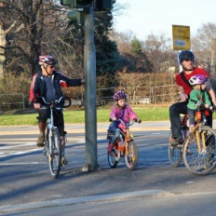
31. 08. 2020 | Už zítra začíná nový školní rok. Jak jsou děti připravené, pokud jde o jejich cesty do škol, jak dobře se orientují v silničním provozu? Česká školní inspekce pravidelně sleduje úroveň znalostí pravidel silničního provozu u žáků na 2. stupni základních škol. Dnes přinášíme hlavní závěry poslední studie, která je výsledkem "předcovidové" běžné výuky... číst dále
Bezpečnost a aktivní mobilita v kontextu SUMP
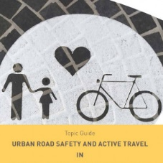
28. 06. 2020 | Plán udržitelné městské mobility reprezentuje určité postoje, východiska, která lze považovat za status quo. Ta by se měla projevit při návrhu opatření. Dnes se zaměřujeme na propojení principů bezpečnosti s aktivní mobilitou a se SUMPem. Inspirací pro česká města může být evropská publikace „Topic Guide Urban Road Safety and Vulnerable Road Users as annex to the SUMP... číst dále
Na českých silnicích umírá nadprůměrný počet lidí
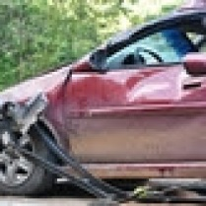
23. 06. 2020 | Počet obětí dopravních nehod v Evropě rok od roku klesá. Loni zemřelo na silnicích v EU zhruba 22 800 osob, téměř o 7 000 méně než v roce 2010. Nejbezpečnější silnice má Švédsko, ty nejméně bezpečné jsou v Rumunsku. Česko zaznamenalo loni 58 úmrtí na silnicích na milion obyvatel, což je více než průměr EU (51 obětí). Statistiky upozorňují i na méně... číst dále
Asfaltujeme pole za městem, lidi ale jezdí v centru. Česko stagnuje v bezpečnosti chodců a cyklistů
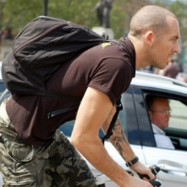
24. 03. 2020 | V severní i západní Evropě těžkých nehod zranitelných účastníků dopravy rychle ubývá. Například v 700tisícovém Oslu loni při dopravní nehodě nezemřel jediný chodec nebo cyklista, stejně tak ve finských Helsinkách. Podobná opatření jako tam – nižší rychlost v centrech měst nebo oddělení od motorové dopravy – jsou ale v Česku vzácná. Velikostí srovnatelná... číst dále

Jednoduché řešení na živější ulice a bohatší město? Oslo a Helsinki nabízejí recept.
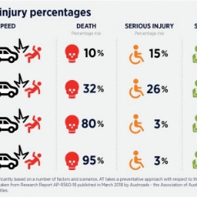
23. 02. 2020 | Města, která chtějí pro své občany relativně rychle zlepšit bezpečnost v ulicích, stále častěji sahají také po plošném snižování rychlosti. 30 km/h a tomu přizpůsobený design ulic pomáhá jak s hlukem, tak i nehodovostí a celkovou plynulostí provozu. V Helsinkách loni nezabili řidiči v autech jediného chodce ani člověka na kole. Zní to možná morbidně, a přitom... číst dále
Tisková zpráva - Fatální nehody chodců a cyklistů klesají v EU velmi pozvolně
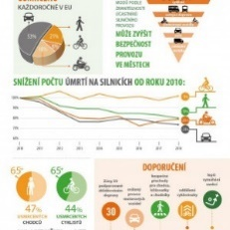
31. 01. 2020 | 30. 1. 2020, Brusel, tisková zpráva Evropské rady bezpečnosti dopravy (ETSC) V letech 2010 až 2018 bylo na silnicích EU usmrceno nejméně 51 300 chodců a 19 450 cyklistů Pokles usmrcených cyklistů je osmkrát pomalejší než pokles usmrcených osob v motorových vozidlech Podle aktuálně zveřejněné zprávy Evropské rady bezpečnosti v dopravě (ETSC), klesá od roku 2010... číst dále
Denně nás dopravní nehody stojí 216 milionů korun

21. 01. 2020 | Počet obyvatel ve městech stále roste, populace obecně stárne. Počet úmrtí na silnicích sice klesá, ve městech ale daleko pomaleji než jinde. Tolik statistiky Evropské rady pro bezpečnost dopravy (ETSC), které se týkají celé Evropské unie. A jak jsme na tom v České republice? Statistiky máme podobné, ale jsme zvyklí pracovat s tématem bezpečnosti strategicky? V roce 2019... číst dále
15 příkladů na téma Bezpečnost, ale jinak
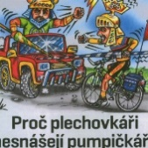
05. 01. 2020 | Jak by řekl klasik: "Všichni jsou odborníci na bezpečnost". Proto spolek Partnetství pro mstskou mobilitu nechce být další z řady expertů na bezpečnost. Chce jen zdůrazňovat jednu maličkost. Pokud mají plány udržitelné městské mobility (PUMM) podporovat aktivní mobilitu, pokud mají zmírňovat dopady na životní prostředí a pokud se tomu má i přizpůsobit dopravní infrastruktura,... číst dále
Nová pravidla silničního provozu v Německu
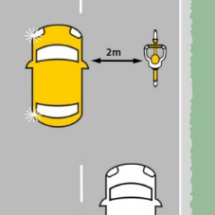
06. 01. 2020 | Větší bezpečnost chodců a cyklistů, omezení a zákazy pro motoristy a hlavně výrazně tvrdší postihy pro ty neukázněné. To je společný jmenovatel pro změny v silničních zákonech, které chystá na rok 2020 Německo. Nová pravidla jsou nastavena tak, aby poskytovala větší ochranu zranitelným účastníkům silničního provozu, jako jsou cyklisté a chodci. Zpomalení kamionů... číst dále

Cizinci zaviní v ČR tisíce nehod, může za to i neznalost pravidel
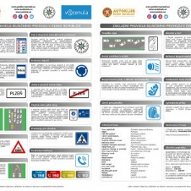
29. 08. 2019 | Česká republika je vyhledávanou turistickou destinací, navíc je pro řadu motoristů významnou tranzitní zemí. A tak není divu, že řidiči s cizí státní příslušností zaviní ročně na našem území několik tisíc nehod, při nichž několik desítek osob zemře a více než tisícovka účastníků silničního provozu je zraněna. Jednou z příčin nehodovosti cizinců je... číst dále
Obousměrná jízda cyklistů jednosměrnými komunikacemi - zahraniční zkušenosti
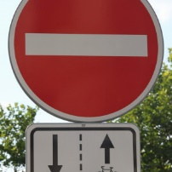
22. 08. 2019 | Odbor dopravy, oddělení rozvoje dopravy MAGISTRÁTU HLAVNÍHO MĚSTA PRAHY získal odkazy na mezinárodní studie a analýzy nehodovosti cyklistů při jejich (povoleném) obousměrném pohybu v jednosměrných komunikacích a doprovodné informační a implementační dokumenty. Získané analýzy a studie potvrzují a zpřesňují starší studii z města Brusel, která je již zveřejněna... číst dále
Bezpečnější silnice, bezpečnější města: Jak zvýšit bezpečnost dopravy v evropských městech (PIN Flash 37)
09. 07. 2019 | Větší i menší města jsou domovem pro 72 % populace Evropské unie. Jsou tedy i místem, kde začíná a končí většina vykonaných cest. Řídit způsob, jakým se lidé a zboží v tomto prostoru pohybují, to znamená řešit obrovské množství často protichůdných a neustále se měnících potřeb a problémů. Počet obyvatel ve městech stále roste, populace obecně stárne.... číst dále
ETSC: Jak zvýšit bezpečnost dopravy v evropských městech
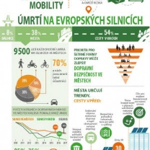
10. 06. 2019 | Evropská rada pro bezpečnost dopravy (ETSC) dnes pod názvem „Bezpečnější silnice, bezpečnější města“ zveřejnila aktuální Zprávu o výkonu v oblasti bezpečnosti silničního provozu (Road Safety Performance Index, PIN). Zpráva shrnuje nejen poslední údaje o bezpečnosti dopravy ve městech EU i v dalších státech. Doporučení ETSC ukazují systémový pohled na bezpečnost,... číst dále
Jak se jezdí v pruzích? Naučíte se do pěti minut.
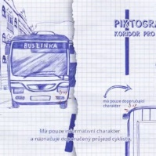
08. 02. 2019 | Jen nedávno se v českém zákoně objevily novinky, které mají vliv na chování prakticky všech, kdo jezdí po českých silnicích. Od roku 2016 se začaly objevovat ochranné cyklopruhy, které doplnily už dříve uzákoněné vyhrazené jízdní pruhy pro cyklisty. Většina lidí, kteří vlastní řidičský průkaz, ale absolvovala zkoušky už před schválením novinek. Přezkoušení... číst dále
„Proč požadujeme stavební normy, které zohledňují především zranitelné účastníky dopravy
02. 12. 2019 | Skvělý článek ze serveru SUSTRANS. Další inspirace pro český neziskový sektor. Ano, dělá se toho hodně, ale vždy je dobré čerpat a inspirovat se od "sousedů". Originální článek: „Tak, jdeme na to“: Proč požadujeme stavební normy, které zohledňují především zranitelné účastníky dopravy „No tak, jdeme na to!“ Tahle slova jsem mumlal ke svému ročnímu dítěti,... číst dále
Představujeme projekt MALINKA - Humanizací uličního prostoru ke zvýšení kvality života ve městech a obcích
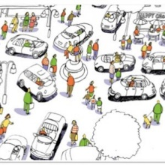
22. 02. 2019 | Projekt je primárně zaměřen na vnímání bezpečnosti ze strany veřejnosti; má za cíl podpořit tzv. integrované chápání bezpečnosti (dopravní bezpečnost a sociální bezpečnost). Zklidnění dopravy a humanizace veřejného prostoru vedou v dotčené lokalitě nejen ke zvýšení bezpečnosti dopravní, ale i obecné. Uliční prostor se aplikací zklidňujících opatření stane... číst dále
Inspirace - drak na ulici v britském Exeteru pomáhá řidičům jezdit opatrně
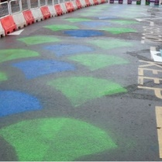
14. 01. 2019 | Než si přečtete tuto novinku. Zkusme přemýšlet, nakolik dáváme prostor našim dětem, aby spoluvytvářely naše města. Pokud máte příklady, pošlete nám je. Blízko k tomu mají Bezpečné cesty do škol, ale třeba bychom mohli jít dále. Rádi bychom myšlenky uplatnili v nově připravované kampani CityChangers. Inspirace z britského Exeteru. Zdroj: https://www.sustrans.org.uk/news/exeter-pupils-design-street-dragon-encourage-cautious-driving Žáci... číst dále
Ochranné cyklopruhy – novinka nebo dlouhodobý trend?
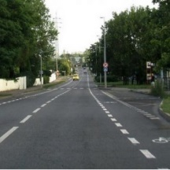
15. 11. 2018 | Tentokrát přebíráme článek z našeho partnerského webu Čistou stopou. Je to již více než dva roky, co byl zákonem číslo 48/2016 Sbírky novelizován zákon o provozu na pozemních komunikacích a byly zavedeny (tzv. ochranné) jízdní pruhy pro cyklisty. Oproti vyhrazeným jízdním pruhům pro cyklisty, které znala předchozí právní úprava (a jsou nadále platné a je možné... číst dále
Projekt EDWARD nebo-li Den bez úmrtí na silnicích

19. 09. 2018 | Projekt EDWARD nebo-li Den bez úmrtí na silnicích začal dnes, 19. 9. 2018. V jižní části Karlova náměstí v Praze byla dnes zahájena výstava 17 andělů. Andělé symbolicky připomínají památku 17 lidí, kteří loni zemřeli na pražských silnicích při dopravních nehodách. Výstavu můžete navštívit až do 18. listopadu 2018 - Světového dne obětí dopravních nehod. A co... číst dále
Větší neznamená lepší
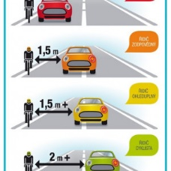
24. 07. 2018 | Vraťme se ještě jednou k vlajkové konferenci EU k dopravnímu výzkumu - TRA2018, s vzabou na Bezpečnost dopravy. Evropská cyklistická federace k tomu připravila zprávu, která má význam i pro Českou republiku S více než 3300 účastníky, stovkami prezentací a ještě větším počtem plakátů se Aréna dopravního výzkumu (TRA) ve Vídni stala největší konferencí, jakou jsme... číst dále

Někteří cyklisté jezdí rychle - zrušte proto cyklostezky!
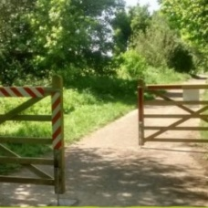
22. 07. 2018 | Někteří cyklisté jezdí rychle - zrušte proto cyklostezky! Tak samozřejmě se jedná o nesmysl, ale dané téma chceme otevřít hned ze tří důvodů. 1) Stále se chceme vracet k případu Prahy 1, kdy zakázali vjezd cyklistům do centra. 2) Vrátiit se k tiskové konferenci BESIP a CDV na téma možné nebezpečí elekrokol. 3) Vždy existuje malé % cyklistů, kteří se chovají bezohledně.... číst dále
Výzva za bezpečnější nákladní dopravu
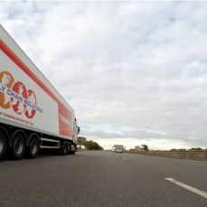
21. 07. 2018 | Řada měst a organizací včetně ECF podepsala dopis, kterým vyzývá Evropskou komisi k regulování eliminace mrtvých úhlů u nákladních aut, které by mělo být součástí plánovaného návrhu na modernizaci bezpečnostních předpisů pro schvalování typu vozidel. Dopis byl adresován předsedovi Evropské komise Jeanu Claudovi Junckerovi. Celý dopis je k dispozici zde. Návrh byl... číst dále
Bezpečnost cyklistů z pohledu moderních trendů
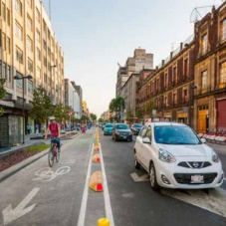
15. 07. 2018 | Bezpečnost silničního provozu a cyklisté. Téma, na které může být tisíce názorů. Naposledy tuto diskusi bylo možné vidět kolem zakázu cyklistů na Praze 1. Je tedy na čase si připomout zprávu, která shrnuje závěry diskuze u kulatého stolu k tématu Bezpečnost cyklistů, kterou z dubna 2018, kterou uspořádalo již tradiční Mezinárodní dopravní fórum v Lipsku. Z celkem... číst dále
Bezpečnost především: jak využít potenciál pro zvyšování počtu cyklistů a chodců
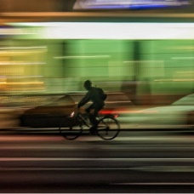
09. 07. 2018 | Občas je dobré srovnávat, jak se na bezpečnost cyklistů díváme v České republice a jak se na ni třeba dívají ve Velké Británie. Příští rok se bude pomalu připravovat nová česká Cyklostrategie. Půjde cestou, která je popsána níže, nebo půjde cestou Prahy 1, která spíše cyklistům staví překážky? Níže uvedené řádky jsou převzaty z webu www.sustrans.org. Konzultace... číst dále
Myslíme na naše ženy?
15. 06. 2018 | Pro koho plánujeme naše města? No přeci pro všechny. Pro děti, studenty, ženy, muže, seniory. Plánujou ale většinou muži a možná zapomínají při svém plánování na ženy. Je to stejné jako s běháním. Muž si dovolí večer zaběhat do lesa, nebo do parku. Žena už bude více zvažovat, zda tak učiní. To stejné platí i o jízdě na kole. Všichni víme, že jízda na kole... číst dále
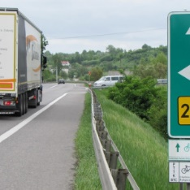
Evropská komise zveřejnila revoluční návrh k bezpečnosti vozidel ve vztahu k cyklistům
14. 06. 2018 | Srážky s osobními auty a dodávkovými nebo nákladními vozy jsou častou příčinou úmrtí cyklistů na silnicích. Závažnost následků kolize auta a cyklisty ovlivňuje hned několik faktorů, včetně úrovně ochrany ze strany vozidla, především s ohledem na jeho rychlost. V případě těžkých nákladních aut je riziko srážky s cyklistou zvlášť vysoké při odbočování,... číst dále
Kdy budete slavit vaši cyklostezku, na kterou už čekáte 20 let? Kdy budete slavit jako britská organizace Sustrans?
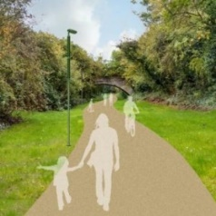
10. 06. 2018 | Jak málo stačí člověku ke štěstí. Někde schválí vybudování nové stezky pro chodce a cyklisty mezi městy Merton a Kingstono délce 1,2 km a britská organizace Sustrans již to slaví. Novou stezku pro chodce a cyklisty o délce 1,2 km schválili zástupci londýnských městských částí Kingston a Merton. V rámci prací, které financuje starosta Londýna, vznikne i podélný park.... číst dále
Jezdi férově: animované spoty učí cyklisty i řidiče ohleduplnosti
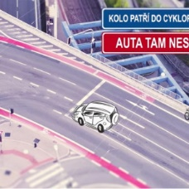
06. 06. 2018 | Jak se k sobě mají chovat řidiči a cyklisté na silnici s cyklokoridorem a s cyklopruhem? Jak se liší cyklopruh a vyhrazený cyklopruh? Na co musí dávat pozor cyklista v pěší zóně či třeba na stezce pro chodce a cyklisty? Odpovědi na tyto otázky ukazují v přehledné a hravé formě dvě videa s podtitulem Jezdi férově. Spoty kladou důraz na vzájemnou ohleduplnost... číst dále
SUSTRANS a nový Fond Bezpečnější cesty do škol. Česká kancelář pojistitelů (ČKP) a Fond zábrany škod .
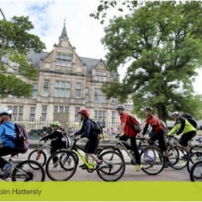
31. 05. 2018 | Je třeba si hrát, umět kombinovat, být vizionář a propojovat nepropojitelné. Původně to měla být jen novinka ze Skoska, o novém fondu Bezpečnější cesty do škol, který spustila organizace SUSTRANS. Pak jsme si ale položili jednu otázku. Jak bude daná informace použitelná pro české prostředí, když víme, že na bezpečné cesty do škol má naše odborná veřejnost trohu... číst dále
Bezpečnost dopravy na TRA2018, vlajkové konferenci EU k dopravnímu výzkumu
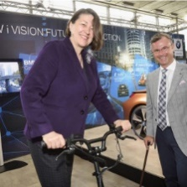
29. 05. 2018 | Představte si konferenci s 3300 účastníky, stovkami prezentací a ještě větším počtem plakátů. Tak taková byla konference Aréna dopravního výzkumu (TRA), která se konala ve Vídni ve dnech 16. - 19. 4. 2018. Od konferencí takového významu a velikosti se dá čekat především komplexní pohled na dopravu, spolu s přístupem, který se nejčastěji označuje jako Governance. Princip... číst dále
Autonomní vozidla, technologické propojení v dopravě a cyklisté
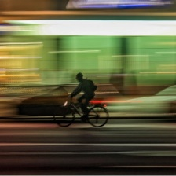
28. 05. 2018 | Přinášíme další překlad ze serveru ECF. Tentokrát na téma Autonomní vozidla, technologické propojení v dopravě a cyklisté. Technologie vozidel společně s pravidly platnými pro jejich používání jsou čím dál tím složitější. Téměř denně se k tomuto tématu objeví v médiích nějaká zajímavost. Během minulých dvou let jsme je pozorně sledovali - tady je několik... číst dále
Bezpečnost cyklistů - konečně jiný pohled

24. 05. 2018 | Každý je v Česku odborník na bezpečnost. I odborné firmy a organizace se předhání v tom, kdo je větší odborník na bezpečnost. Nechceme tuto skutečnost zpochybňovat. Jen všem těmto odborníkům klademe řečnickou otázku. Dokážete se ztotožnit se zprávou, která shrnuje závěry diskuze u kulatého stolu k tématu Bezpečnost cyklistů, kterou v dubnu 2018 uspořádalo Mezinárodní... číst dále
Pomoc obcím a rodinám v boji proti nutnému každodennímu taxikaření.
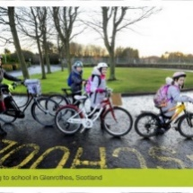
13. 02. 2018 | Pokud si zadáme do googlu spojení "Bezpečné cesty do škol", tak nám vyjedou zejména tyto příklady: Pražské matky, iniciativa automobilky ŠKODA, Nadace Partnerství, BESIP (odkaz ale na stránce není funkční). Ale tato novinka není o českých příkladech, vrací se ke kořenům, odkud se vlastně myšlenka "Bezpečných cest do škol" vzala - z Velké Británie, ze SUSTRANS. Nedávno... číst dále
Sympozium o bezpečnosti silniční dopravy ve Florencii a Za hranice Vize nula
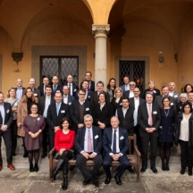
05. 02. 2018 | Dne 22. ledna 2018 se konalo ve Florencii na půdě Evropského univerzitního institutu[1] výkonné sympozium o bezpečnosti silniční dopravy. Organizátorem sympozia byl kabinet evropské komisařky Violety Bulcové společně s generálním ředitelstvím Evropské komise pro dopravu a mobilitu a Oddělením pro dopravu na florentské School of Regulation. Nejvýznamnější odborníci na bezpečnost... číst dále
Za dopravní nehody platí celá společnost, vloni to bylo celkem 69,4 miliard
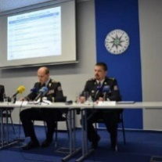
26. 01. 2018 | V roce 2016 vyšetřila Policie ČR 98 864 nehod. Celkové ekonomické ztráty z dopravní nehodovosti na pozemních komunikacích za rok 2016 se vyšplhaly na 69,4 mld. Kč, což představuje 1,45 % hrubého domácího produktu (HDP) za rok 2016. Zemřelo 611 osob, 2 530 bylo těžce zraněno, 24 486 lehce. Výpočet ztrát připravili odborníci z Centra dopravního výzkumu. „Použili jsme k... číst dále
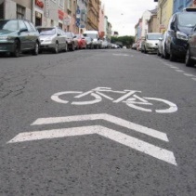
Mají cyklopiktokoridory nějaký přínos?
17. 01. 2018 | Cyklopiktokoridory se čím dál více používají tam, kde není prostor (nebo vůle) vytvořit regulérní pruh pro cyklisty. Jak je to ale s jeho využíváním a bezpečností?Otázky a odpovědi najdete na webu www.mistotvorba.cz, v článku, který byl zveřejněn dne 13. 1. 2018. Článek vznikl ve spolupráci NaKole z.s. a Partnerství pro městskou mobilitu z.s., za podpory a spolufinancování... číst dále
Bezpečný odstup - nejsme na silnicích sami
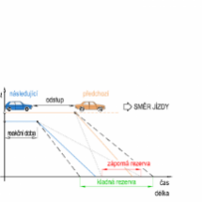
02. 01. 2018 | V roce 2016 bylo nedodržení bezpečné vzdálenosti druhou nejčastější příčinou dopravních nehod v ČR (12,7 %). Bezpečná vzdálenost mezi vozidly je vhodná zejména pro: kompenzaci nezpomalení vozidla za dobu reakce řidiče následujícího vozidla, vytvoření dostatečné vzdálenosti mezi následujícími vozidly po jejich úplném zastavení. Jak na to pohlíží zákon? „Řidič... číst dále
Je na čase posunout hranice Vize nula? Myslí si to partneři z oblasti udržitelné mobility ve Švédsku

29. 11. 2017 | Švédská ministryně pro životní prostředí Karolina Skogová se 16. listopadu 2017 ve Stockholmu podílela na zahájení zasedání švédské Rady dopravní bezpečnosti pro aktivní a udržitelnou mobilitu pod názvem „Za hranice Vize nula“. Jde o významné přehodnocení priorit dopravní bezpečnosti ve Švédsku. Švédská Rada dopravní bezpečnosti pro aktivní a udržitelnou mobilitu... číst dále

Příloha 2 – Další informace k vizi 0
Pro upřesněný přístup k Vizi 0 lze uplatnit výsledky norského dopravního výzkumného institutu (Norwegian Centre for Transport Research (TØI) , které byly shrnuty v květnovém čísle z roku 2020 jejich zpravodaje o bezpečnosti: https://www.nxtbook.com/ygsreprints/ITE/ITE_May2020/.
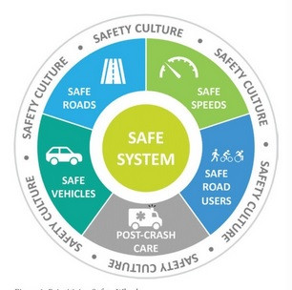

Je rovněž možné čerpat z odborných článků, které se věnují Vizi 0, včetně zprávy z Osla, které již dosáhla této vize: https://www.nxtbook.com/ygsreprints/ITE/ITE_May2020/index.php?startid=32&fbclid=IwAR2ksSoDN-vWz2oe0eZ0bz7MUm33PNTC7wKN3WUiALRFJDc427vT8IhTAxg#/p/32.
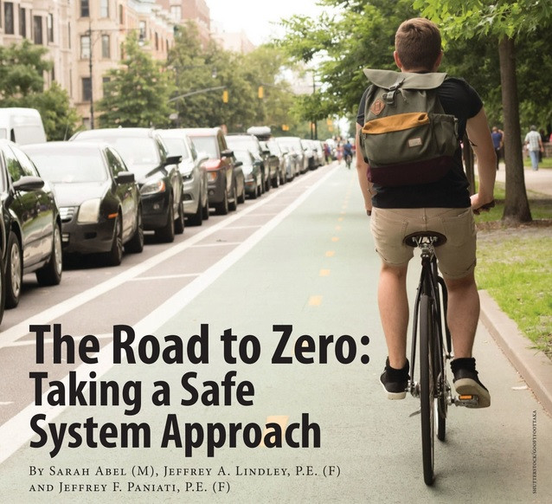

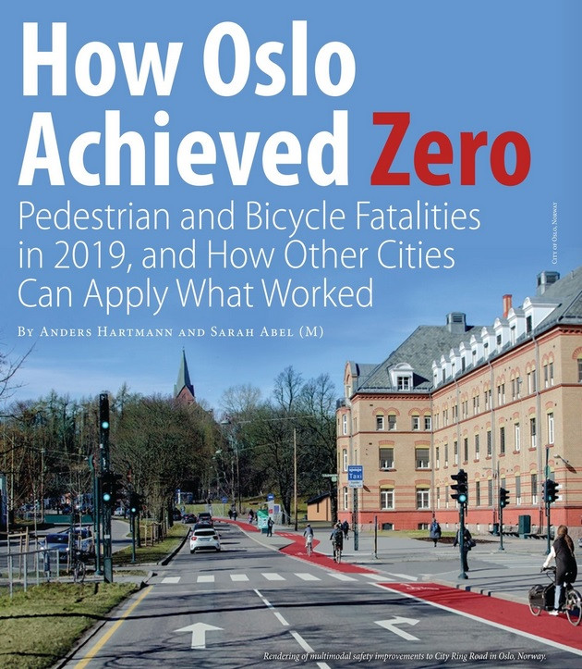
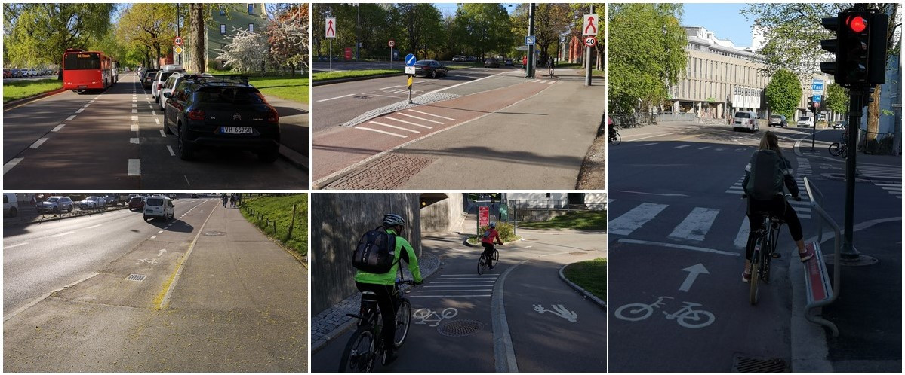
Dále je možné se inspirovat švédskou ministryní pro životní prostředí Karolina Skogová, která dne 16. listopadu 2017 ve Stockholmu vystoupila na zasedání švédské Rady dopravní bezpečnosti pro aktivní a udržitelnou mobilitu pod názvem „Za hranice Vize nula“. Jednalo se o významné přehodnocení priorit dopravní bezpečnosti ve Švédsku, který má pomoci udržovat švédské dědictví v oblasti bezpečnosti dopravy, a to především pro cyklisty a chodce.
Ministryně mimo jiné řekla: „Když rodiče váhají, zda nechat dvanáctileté dítě venku samotné, většinou jsou důvodem externí faktory jako doprava, a právě tam můžeme mít určitý vliv. Pokud správně nastavená koncepce dopravy umožní dvanáctiletým dětem svobodně se pohybovat venku, provozovat sportovní aktivity nebo kdykoliv se vidět s kamarády, pak jsme uspěli. Jsme-li schopni se při naší práci dívat z perspektivy dítěte, přináší to užitek nám všem.“
Představila také nové strategie švédské vlády pro plánování rozvoje měst, které pomohou zvýšit podíl cyklistické dopravy a zlepšit zdravotní stav obyvatel i občanské prostředí. Přínosy aktivní mobility v oblasti veřejného zdraví a kvality života by měly získat prominentní postavení jak v diskuzích k bezpečnosti dopravy, tak v socioekonomických modelech, používaných pro hodnocení infrastrukturních opatření.
Cílem kampaně „Za hranice Vize nula“ Rady pro dopravní bezpečnost je motivovat a podpořit politiky, úředníky a další odborníky, kteří se podílejí na dopravních strategiích a dopravní politice kdekoliv na světě, aby zapracovali na zdokonalení dvacetileté kampaně „Vize nula“ tím, že začnou zohledňovat zdravotní přínosy aktivní dopravy. Již dvacet let usiluje iniciativa Vize nula o snížení počtu úmrtí a těžkých zranění při dopravních nehodách na nulu. Iniciativa byla zahájena v roce 1997 a od té doby se podařilo snížit počet smrtelných dopravních nehod ve Švédsku na polovinu. Inspirovala odborníky v dopravě po celém světě, ale jak se domnívají ti, kdo se víc zabývají udržitelnou mobilitou, postrádá důraz na zdravotní přínosy aktivní mobility.
Nová kampaň byla 16. listopadu 2017 představena na švédské škole sportu a zdravotních věd GIH ve Stockholmu. Kromě ministryně Skogové zdůrazňovali pozitivní účinky cyklistické dopravy a obecně aktivní mobility i jejích přínosů pro společnost i přední odborníci ve výzkumu. Carl Johan Sundberg, profesor a doktor molekulární a aplikované fyziologie na institutu Karolinska, hovořil o přínosech každodenní aktivity pro zdraví těla i mysli. Anna Niska, vedoucí výzkumu ve švédském Národním institutu pro výzkum silniční a dopravní infrastruktury (VTI), představila svou práci projektové manažerky pro „zranitelné účastníky dopravního provozu“. Projekt, kterým vláda institut pověřila, je zaměřen na zvýšení počtu cyklistů mezi dětmi a mladistvými. Anna Niska k tomu řekla:
„Cílem Vize nula je dosáhnout nulového počtu usmrcených a zraněných osob při dopravních nehodách. Úspěchy z posledních let můžeme přičítat rozdělení zodpovědnosti mezi účastníky dopravy a odborníky na koncepci dopravy. V současnosti sice vyrábíme bezpečnější automobily, ale často zapomínáme na chodce a cyklisty.“
Peter Schantz, profesor biologie člověka na švédské škole sportu a zdravotních věd, představil studii, která ukazuje, že pokud by jedna třetina osob, jež v současnosti jezdí do práce autem, začala jezdit na kole, nižší množství škodlivých emisí a zdravotní benefity této změny by ročně ve Stockholmu zachránili až 80 lidských životů. Podle rady jde v kampani „Za hranice Vize nula“ především o to, aby se aktivní prvek cyklistické dopravy stal součástí diskuze na téma bezpečnost dopravy/veřejné zdraví. To zahrnuje několik klíčových bodů:
- Socioekonomické modely, které diktují podobu našich investic do infrastruktury, musí začít zohledňovat aktivní mobilitu a její přínosy v oblastech jako prevence chorob a zvyšování kvality života.
- Vládní Agentura pro dopravu musí být pověřena úkolem zvyšovat podíl aktivní dopravy. Je nepřijatelné, že švédský celonárodní plán Vize nula začíná a končí propagací cyklistických přileb a zcela postrádá celonárodní cíle v oblasti cyklodopravy. Cyklistická doprava se aktuálně nezmiňuje ani v prohlášení Dopravního úřadu, ani v národním dopravním plánu.
- Švédsko potřebuje Vizi nula, která zachraňuje životy, prodlužuje délku života a zvyšuje jeho kvalitu. Nové ekologicky zaměřené a zdravé plánování dopravy musí vytvořit vizi pro zdravější a aktivnější populaci.
- Rada vyzývá švédského ministra pro infrastrukturu Tomase Enerotha, aby v oblasti dopravy a zdraví vytyčil nový cíl, který se dívá za hranice Vize nula. Na konci tohoto cíle by měla být doprava, která zachraňuje lidské životy a zvyšuje jejich kvalitu díky podpoře aktivní mobility především ve formě cyklistické a pěší dopravy.
Vize 0 je rovněž zahrnuta v Koncepci městské a aktivní mobility, kapitole 2.3.3. Změnit pohled na bezpečnost, aneb jít za hranicí Vize 0
Cyklisté jsou nejvíce zranitelní účastníci provozu. Stejně jako pěší nejsou chráněni konstrukcí dopravního prostředku a deformační zónou. Na rozdíl od pěších se však cyklisté pohybují vyšší rychlostí a jsou více v kontaktu s motorovou dopravou. Zaručit bezpečnost cyklistů je proto možné především návrhem bezpečných komunikací, po kterých se cyklisté pohybují. S ohledem na zahraniční výzkumy a statistiky je možno najít přímo úměrný vztah mezi podílem cyklistické doprav na celkové dělbě přepravní práce a bezpečností dopravy. Orientace měst na podporu cyklodopravy a nemotorové dopravu obecně je prevencí dopravních nehod.
Pohyb pěších, cyklistů i řidičů v hlavním i přidruženém prostoru, resp. jeho bezpečnost, je podmíněna zejména dvěma aspekty:
- uspořádáním prostoru, tzn. druh a typ pozemních komunikací, organizace prostoru (a to nejen dopravním značením),
- používáním prostoru, tj. chováním jeho uživatelů, které je ovlivněno pravidly silničního provozu, jejichž dodržování je ovlivněno nejen jejich znalostmi, ale návyky a zvyklostmi (ty se mohou lišit v rámci jednotlivých měst, území…).
Důležité je, aby se oba aspekty navzájem podporovaly a aby uspořádání prostoru ovlivňovalo jeho užívání tak, aby se jeho uživatelé chovali intuitivně v souladu s požadavky a nemuseli nad tím zvlášť přemýšlet.
Vytváření bezpečného prostoru pro pohyb v městech a obcích je spojeno s tzv. zklidňováním dopravy. Zklidňují se zejména průtahy silnic obcemi, centra a obytné oblasti. Je to i první nástroj, pro který řada měst sáhne, pokud chtějí „vyřešit problém“ na jednom místě, v jedné oblasti. Nástroje pro zklidňování jsou v rámci České republiky dány v rámci technických podmínek. Je možné zde nalézt jednotlivá opatření jak pro liniové zklidnění (zejména průtahů silnic obcemi nebo sběrných místních komunikací), tak i opatření pro zónové zklidnění (zejména obytných oblastí a center obcí). Při aplikaci opatření je možné vycházet a nechat se inspirovat dobrou praxí (tj. uspořádáním, které se již na jiném místě osvědčilo), nicméně je třeba si také uvědomit, že každé místo je jedinečné, ať už svým prostorovým uspořádáním, užíváním ale i mentalitou uživatelů, a proto si zaslouží jedinečné uspořádání „šité na míru“.
Před tím, než se však rozhodne, zda na dané místo nebo oblast aplikovat zklidňující opatření, je třeba přemýšlet o tom místě (oblasti) z větší perspektivy. Je třeba si uvědomit, že je součástí vyššího celku. V tomto kontextu je třeba si také zodpovědět otázku, co je cílem zklidňování. Chceme omezit tranzitní dopravu? Vnější nebo vnitřní? Chceme podpořit dodržování pravidel silničního provozu? Atd. Jednou z velmi důležitých otázek je: Podaří se mi pomocí zklidňování odstranit příčinu nebo pouze zmírním důsledky? Nemělo by se vlastně začít někde jinde a jinak? Chceme ovlivnit mobilitu v daném místě (oblasti), dost často chceme z místa (oblasti) dostat „zbytnou dopravu“.
Jak správně vydefinovat „zbytnou dopravu“ pro dané místo (oblast)? Proč tam vzniká? Je problém v umístění zdrojů a cílů dopravy? Pokud ano, je třeba učinit kroky, které mohou vést až ke změnám v územním plánu. Je problém v užívání „nesprávného“ dopravního prostředku? Pokud ano, je třeba zrevidovat dopravní systém (systém veřejné dopravy, systém pro podporu užívání nemotorové dopravy). Neodpovídá způsob užívání dané komunikace původnímu záměru, resp. Její funkci? Pokud ano, je třeba zrevidovat koncepci komunikační sítě celého města.
Opatření pro státní správu:
  - Řešit bezpečnost provozu s ohledem na jednotlivé kategorie vozítek.
  - Řešit koexistenci aktivní mobility se silničním provozem.
  - Podpořit kampaně a osvětu v oblasti bezpečnosti provozu v aktivní mobilitě.

Příloha 3 – O průřezovosti
Provozní stránka plánování
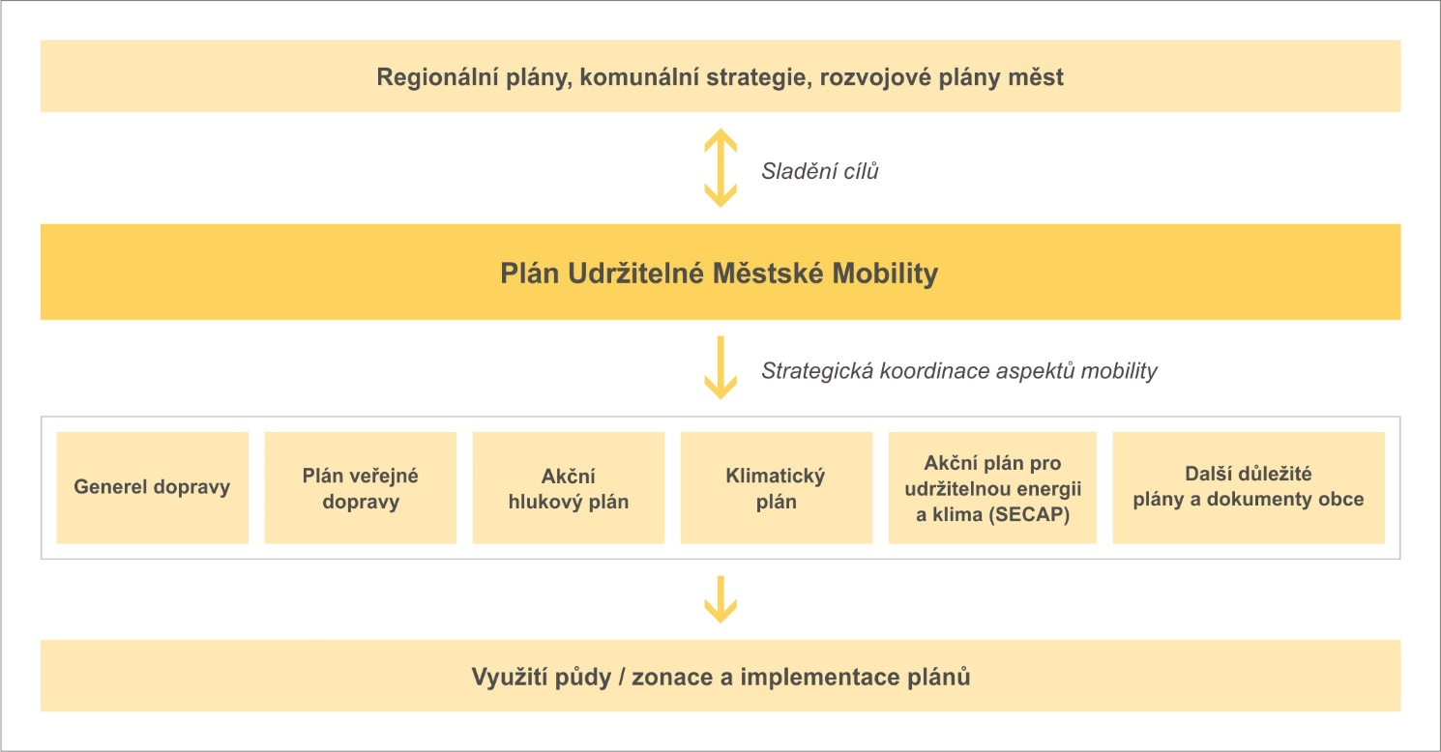
Hlavní výzvou při realizaci SUMP 2.0. je přizpůsobit koncept místním podmínkám, a přitom zachovat ambicióznost plánu a vyhnout se nevhodným kompromisům. Bezpečnost dopravy (BESIP) je jen jedna ze strategií města.

Obrázek: Struktura vztahů mezi SUMP a dalšími plány (upraveno podle Ahrens at al., FGsV 2015, doporučení pro hlavní plány mobility)
SUMP 2.0. jako proces integrace
Ať už konkrétní portfolio plánování vašeho místního úřadu obsahuje cokoliv, procesy plánování obvykle využívají stejná data a nástroje, vyžadují participaci stejných zainteresovaných subjektů. Tyto procesy však mívají odlišný harmonogram, odlišné požadavky pro plánování a pro podávání zpráv, a také odlišný geografický rozsah nebo odpovědný orgán. Nicméně platí, že plánování je vždy proces volby mezi několika možnými vizemi budoucnosti. Základní otázky jako „V jakém městě by měly žít moje děti?“ často leží v samém jádru plánování rozvoje měst, bez ohledu na to, o jaké konkrétní území jde. SUMP 2.0. lze vnímat jako jedno z koleček většího plánovacího stroje (viz Obrázek).

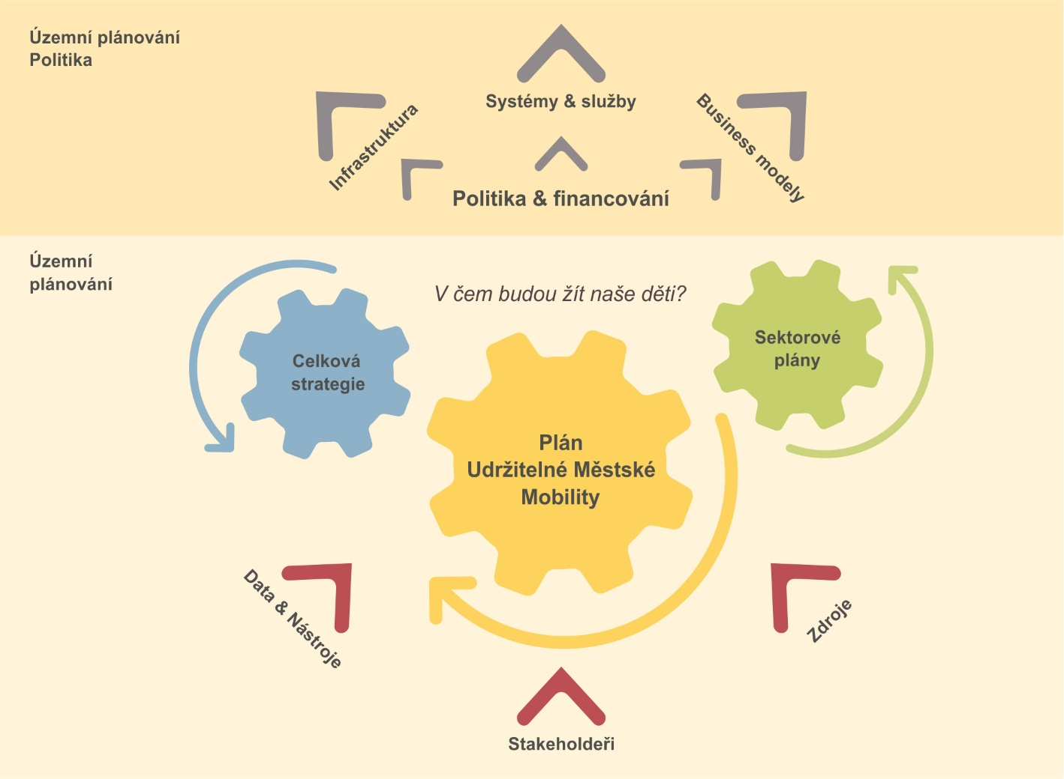
Obrázek: SUMP 2.0. jako integrační proces

Příloha 4 – Dopravní funkce ve veřejném prostranství
Dalším významným cílem SUMP je zajištění „humanizace“ uličního prostoru, tzn., aby vedle jeho dopravní funkce byl zároveň z hlediska života a potřeb lidí přívětivý a funkční. Uliční prostor musí být multifunkční a nikoliv jen prostor sloužící dopravě. V rámci plnění ostatních funkcí (např. jako obchodní zóna nebo místo pro poskytování jiných služeb) může přispívat k omezování potřeb po mobilitě na delší vzdálenosti. Pro uskutečnění těchto potřeb je nutné vyhodnotit význam jednotlivých městských komunikací v rámci městského systému.
Ulice jako jeden ze základních prvků osnovy veřejných prostranství se významně podílí na celkovém obrazu města. Zdali je tento obraz pozitivně vnímán, záleží právě na uspořádání tohoto uličního prostoru vhodně doplněného zelení, který svou vyváženou kombinací potřeb pro dopravu ať už veřejnou, individuální nebo aktivní a je atraktivním místem každodenního společenského života odehrávajícího se pod „širým nebem“.
Požadavky SUMP na humanizaci veřejného prostoru jsou v souladu Metodikou pro přípravu a realizaci konceptu Smart Cities na úrovni měst, obcí a regionů (2018). Uspořádání uličního prostoru je vždy důležité pro jeho atraktivitu. Pokud by bylo možné nově rozdělit uliční prostor, pak by toto přeuspořádání mělo plnit různé funkce nejen pro IAD, ale především ve vazbě na funkční veřejný prostor. „Kvalitní veřejný prostor je primárně určen pěším a je prostorem pro setkávání, diskusi, svobodné shromažďování“ . Veřejný prostor v této struktuře je pro občany atraktivním a může nabízet místo k investicím v něm samotném nebo i přilehlém okolí. „Inteligentní město pracuje s nástroji pro diverzitu parteru například pro řešení přespávacích čtvrtí tzv. pyžamových měst, kam lidé jezdí pouze přespat“. Oblasti měst s vysokou koncentrací bytů (sídliště apod.) by měly současně obsahovat různá zařízení, plochy, prostory, oživené kavárnami, obchody, místy pro sport a odpočinek občanů. „Hlavním principem pro řešení veřejného prostoru města je upřednostnění vnitřního růstu před prostorovou expanzí. Řada nemovitostí (pozemky nebo objekty, nejčastěji pozůstatky bývalé průmyslové, armádní či dopravní aktivity) ve městech je nedostatečně či vůbec využívaná – jde o brownfields čekající na svou regeneraci. Je chytré využít to, co již město má – změnou funkce dané plochy na bydlení. To se týká prázdných kancelářských prostor, střešních nástaveb (i na obchodních centrech), identifikovaných jako oblasti pro rozvoj a dále identifikovat prostory, které je nutno chránit a propojovat – např. tzv. zelené osy pro mobilitu (např. cyklostezky), či biokoridory“.
Termín design obvykle vztahujeme na oblast módy, vzhledu a estetické stránky nebo na změnu vlastností toho, co je na povrchu. Design, který se týká města, jeho veřejného prostoru, ulic a pohybu v nich, bychom však měli chápat jako finální výsledek řetězce aktivit a událostí. Řetězce, který začíná přijetím veřejné politiky mobility a pokračuje přes detailně zpracovaný plán udržitelné městské mobility až k jeho realizaci. V tomto ohledu je design ulice výsledkem řetězce politických, plánovacích a realizačních aktivit. Celková koncepce prostoru ulice tedy zahrnuje vývoj celého designu a jde o “produkt nakumulovaný v čase”, který odráží životní styl obyvatel daného místa, způsob, jakým prostor ulice využívají, a jejich chování a zvyky v oblasti mobility.
Kromě toho, že je design ulice jedním z konečných výstupů strategie mobility, je i procesem sám o sobě. Toto chápání se opírá o nutnost integrovat do koncepce uličního prostoru více různých zájmů a omezení. Před pěti či šesti dekádami byla koncepce městských ulic založena na principu jakéhosi smíru, který zajišťovala infrastruktura oddělující rychlost vozidel od bezpečnosti všech ostatních uživatelů prostoru. Design ulice byl jen statickou odbočkou, týkající se hmotnosti vozidel a kvality chodníků / asfaltového povrchu, a také dynamickou odbočkou, která se zabývá kinetickými účinky rychlosti a hmotnosti několika nezávisle řízených předmětů, časovou a délkovou separací mezi vizuálními stimuly na sítnici řidiče, svalovou aktivitou a reakcí vozidla, mechanikou brždění a zrychlení a vztahem mezi rychlostí a geometrií ulice (poloměr zakřivení, šířka pruhů, oddělení vozovek a chodníků atd.). Ulice byla po dlouhou dobu vnímána jako prostor spojující různé destinace, který využívá pouze motorová doprava. Tento přístup se však změnil, v současnosti už ulici nevnímáme jen jako dopravní koridor, ale jako jedno z nejživějších interaktivních míst ve městě. Design ulice by tedy v zájmu všech uživatelů a způsobů využití měl zohlednit nejen normy, které vyžaduje motorová doprava, ale i funkční, ekonomická, sociální a estetická kritéria, jako jsou:
- ekonomická životaschopnost obchodů umístěných podél ulice;
- fyzický komfort obyvatel v okolí (zejména co se týče hladiny hluku a znečištění);
- bezpečnost dětí, které jdou do školy pěšky nebo si hrají na chodníku;
- pohodlí starších osob nebo osob s omezenou mobilitou při pohybu ulicí a při jejím přecházení;
- bezpečnost (zejména) žen na veřejných prostranstvích, parcích, v zastávkách VHD aj. (osvětlení, architektura veřejné infrastruktury, aj. zohledňující zvýšenou potřebu ochrany a pocitu bezpečí zvláště ve večerních a nočních hodinách);
- celková atmosféra ulice.
Design ulice je procesem a projektant by neměl svou koncepci založit výhradně na technických argumentech, ale i na jejich vzájemné korelaci, a zároveň by měl zohlednit další kritéria ze souvisejících oborů.
Uliční prostor v rámci plánů udržitelné městské mobility je upravován tak, aby vedle jeho dopravní funkce byl zároveň z hlediska života a potřeb lidí přívětivý a funkční („humanizace“ uličního prostoru). Uliční prostor musí být multifunkční a nikoliv jen prostor sloužící dopravě. Ulice jako jeden ze základních prvků osnovy veřejných prostranství se významně podílí na celkovém obrazu města. Zdali je tento obraz pozitivně vnímán, záleží právě na uspořádání tohoto uličního prostoru vhodně doplněného zelení, který svou vyváženou kombinací potřeb pro dopravu ať už veřejnou, individuální nebo aktivní a je atraktivním místem každodenního společenského života odehrávajícího se pod „širým nebem“. Zlepšení kvality veřejného prostoru včetně terminálů VHD, oživení městského parteru a zajištění více prostoru pro pěší zvyšují kvalitu života lidí ve městech.
Cíle, typová opatření SUMP a opatření pro státní správu pro fázi dopravní funkce ve veřejném prostranství
Cíl: Přeměna veřejného prostoru na místo pro veřejný život
Typová opatření SUMP:
  - Nastavení typu komunikačního systému ve městě (roštový, okružní systém, systém bez budování kapacitních komunikací)
Vysvětlení:
- Roštový systém je založený na budování sítě kapacitních tahů procházející v severojižním a východozápadním směru přes užší a širší centrum města. Systém má zajistit dostatečnou kapacitu pro individuální dopravu. Takové systémy znamenají poměrně velkou atraktivitu individuální dopravy a systémy alternativní dopravy (veřejná hromadná doprava a bezmotorová doprava) jsou málo konkurenceschopné. Taková města mají tedy vyšší podíl individuální automobilové dopravy (IAD) a jedinou možností regulace této dopravy je omezování parkovacích míst v centru. Avšak tento systém není schopen zajistit v obdobích zvýšeného dopravního provozu plynulou dopravu, a z důvodů prostorové náročnosti silniční dopravy se nevyhne kapacitní nedostatečnosti pro IAD (lidé mají tendenci upřednostňovat individuální dopravu do okamžiku kapacitního zahlcení systému jak dopravy v pohybu, tak v klidu). Příkladem města s tímto systémem komunikací je Ostrava.
- Okružní systém je založen na vybudování alespoň dvou okruhů. Vnější slouží zejména odvedení tranzitní dopravy mimo město (plní tedy funkci obchvatu). Vnitřní, respektive městský, okruh má za cíl ochránit centrum města před intenzivní automobilovou dopravou. Okruhy jsou propojeny radiálami a centrum města je pro tranzitní dopravu zcela neprůjezdné. Do centra města vedou pouze komunikace s malou kapacitou a kapacita uličního systému směrem do centra klesá. Nevýhodou je menší konkurenceschopnost veřejné hromadné dopravy v tangenciálních vztazích mezi okrajovými částmi města a prodloužení délky cest, což se projevuje růstem dopravních výkonů. Příkladem takového města je Brusel.
- Systém bez budování kapacitních komunikací v centru města je založen na městském obchvatu, který odvádí tranzitní dopravu mimo město a k tomu zároveň zajišťuje tangenciální vztahy v rámci širšího centra a okrajových částí města. Kapacita uličního systému směrem do centra klesá. Příkladem takového města je Vídeň, která díky tomuto systému dosahuje dělbu přepravní práce mezi dopravou individuální, veřejnou a aktivní.
  - Zklidňování uličního prostoru, jeho architektonické řešení a zajištění jeho polyfunkčnosti na principu přístupnosti prostředí pro všechny skupiny obyvatel ve vazbě na celkový koncept města.
  - Tvorba pocitových map, bezpečnostní audit veřejných prostranství, bezpečná cesta do školy, audit pozemních komunikací, inspekce pozemních komunikací atd.
V předchozích opatřeních je nutné zohlednit specifika dle následujících prostorových struktur města:
  - Historická jádra měst. Historická jádra měst mají obvykle vysokou estetickou a historickou hodnotu a bývají „velkoplošně“ památkově chráněna (městské památkové rezervace, městské památkové zóny, ale částečně i vesnické památkové rezervace a vesnické památkové zóny). Vyznačují se úzkými ulicemi a nedostatkem prostoru, a nejsou proto vhodná pro individuální dopravu, parkování aut snižuje estetiku tohoto prostoru. Proto jsou předmětem největší restrikce pro individuální dopravu. Je nutné zajistit pouze rezidentní parkování a dostupnost dopravy pro poskytování služeb. Obsluha veřejnou dopravou je v určitých případech jako doplněk možná. Tato historická jádra mají malý plošný rozsah, proto vjezd pro návštěvníky není nutný, neboť centrum je dostupné pěší dopravou. Výjimkou je pouze historické centrum hlavního města, které je rozsáhlé a vyžaduje specifický přístup.
  - Centrální městská čtvrť. Centrální městská čtvrť se vyznačuje vyšší hustotou osídlení a je vhodná pro obsluhu MHD. I zde je nedostatek prostoru pro IAD, proto ve velkých městech bývají předmětem zavádění rezidenčního parkování.
  - Vilová městská čtvrť. Vilová městská čtvrť se naopak vyznačuje dostatkem prostoru pro dopravu v klidu, většina rezidentů má prostor k parkování na svém pozemku. Tyto čtvrti naopak mají menší efektivitu v obsluze MHD, protože hustota osídlení je nižší.
  - Sídliště. Sídliště bývají obsluhovány MHD velmi efektivně. Vzhledem k nedostatku pracovních příležitostí v místě jsou velmi výrazné přepravní špičky a naopak málo vytížené spoje v období přepravních sedel. Místo pro dopravu v klidu nebývá dostatečné a jsou nutná opatření pro rezidentní parkování. Řešením mohou být garážovací domy. Ty jsou ale spojeny s vyššími investičními i provozními náklady, a proto jejich využívání musí být zpoplatněné, což může obyvatele sídlišť odrazovat.

Příloha 5 – Co je Plán udržitelné městské mobility?
Koncepce městské a aktivní mobility, kapitola 2.1. Plány udržitelné městské mobility v podmínkách českých měst
V rámci cílů udržitelného rozvoje (SDGs), programu rozvoje OSN na období 2015-2030, na jejichž formulaci se podílely všechny členské státy OSN včetně České republiky, je doprava explicitně zmíněna zejména ve spojení s cílem 11: Vytvořit inkluzivní, bezpečná a udržitelná města a obce. V rámci podkapitoly 11.2 je dílčím cílem poskytnout do roku 2030 všem přístup k bezpečným, finančně dostupným, snadno přístupným a udržitelným dopravním systémům, zlepšit bezpečnost silničního provozu zejména rozšířením veřejné dopravy, a to vše se zvláštním důrazem na specifické potřeby různých skupin obyvatelstva jako jsou ženy, děti, pečující osoby, osoby se zdravotním postižením nebo senioři.
Podle údajů Českého statistického úřadu bylo v roce 2018 v České republice celkem 6 258 obcí, z toho 88,7 % obcí do 2 000 obyvatel. Sídelní struktura navádí spíše k "regionu krátkých vzdáleností", s cílem zajistit kvalitní podmínky pro život pro všechny občany, ať žijí v malých obcích nebo větších městech. Pokud služby budou soustředěné ve velkých městech, vyvolá to velkou potřebu dojíždění. Nelze hovořit jen o plánech udržitelné městské mobility v kontextu měst, ale plány by také měly vycházet z toho, zda jsou uspokojeny potřeby občanů, a to nejen ve městech, ale především v jejich zázemí. Problémy s dopravou často vznikají v okruhu 20-30 km za hranicemi města, kde nedostatečná nabídka veřejné hromadné dopravy vede k nutnosti používat automobil a pravidelně s ním jezdit (a parkovat) na území nejbližšího města. Cílem je vytvořit dobré podmínky pro život lidí jakéhokoli věku, vzdělání nebo postavení, kdekoli v České Republice, ve velkých městech stejně jako v malých obcích.
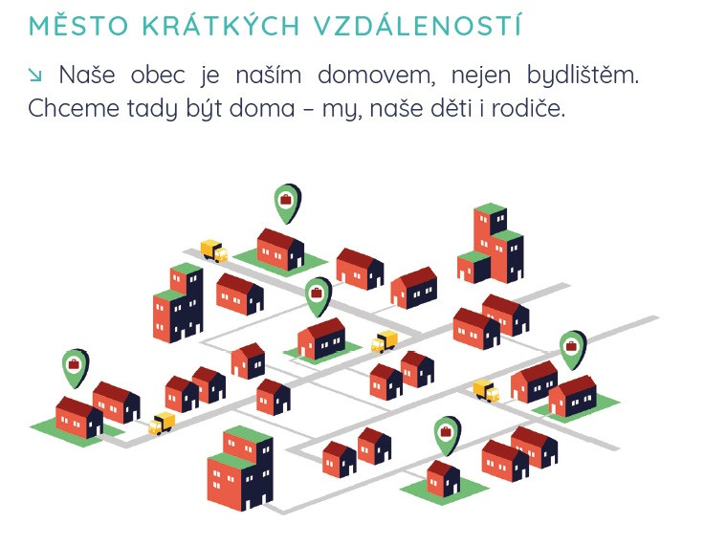
Pojem město krátkých vzdáleností se netýká jen vzdáleností k nejbližšímu lékaři či obchodu. Koncept města krátkých vzdáleností také není definovaný jednoznačným cílem cesty. Jedná se spíše o směřování, kterým se při strategickém rozhodování o městě ubírat. Krátké vzdálenosti mohou existovat v každém městě, a pokud se město řídí podle určitých rad, uspokojování potřeb obyvatel se čím dál tím víc začne odehrávat na menší ploše.
Plány udržitelné městské mobility (SUMP) jsou často nesprávně zaměňovány za dopravní politiku města nebo za dopravní generel města. Stojí přitom nad těmito dokumenty a významně přesahují jejich rámec. Plán udržitelné městské mobility se zabývá ovlivňováním poptávky po přepravě a je složen z oblasti samoorganizované a přímo řízené, což je nutné správným způsobem zohlednit v opatřeních a návazných metodikách.
Dopravní politika si klade za cíl uspokojit potřeby všech dopravních módů, tedy jak dopravy individuální, veřejné hromadné tak i aktivní dopravy. Významným cílem plánů udržitelné městské mobility je dosáhnout co nejnižšího podílu individuální automobilové dopravy a stupně automobilizace (počet aut / tis. obyvatel). V případě plánu udržitelné mobility města se jedná o nastavení takových opatření, která sníží IAD a naopak podpoří využívání veřejné hromadné a aktivní dopravy. Hlavními důvody jsou ochrana životního prostředí a veřejného zdraví, ale i nedostatečná kapacita veřejného prostoru. Zároveň to vytvoří prostor i pro samotnou IAD, aby byla bezproblémově využitelná v případech naléhavé potřeby. IAD by neměla být ve velké míře využívána zejména pro pravidelné dojížďky do zaměstnání nebo do škol, není-li auto přímo nutnou součástí samotného pracovního procesu. Plánování udržitelné městské mobility by mělo být pro všechna města založeno na principu hierarchického uspořádání fází, viz níže uvedené schéma.
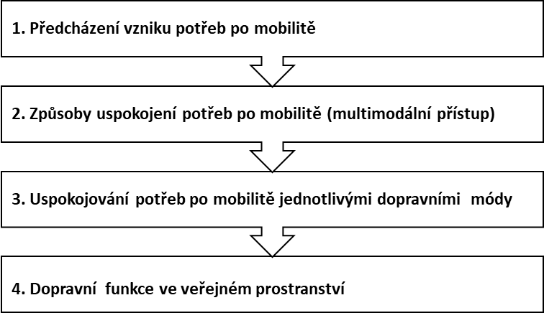
Plánování udržitelné městské mobility je třeba rozlišovat dle kategorií měst (viz příloha 1). Výše popsané hierarchicky uspořádané fáze tvorby SUMP je nutné vnímat jako obecný postup v rámci podporování udržitelné městské mobility z pohledu potřeb obyvatel měst příslušných kategorií. Tyto fáze mají obecnou strukturu hierarchického uspořádání, a proto je vhodné zohledňovat nastavená opatření příslušných cílů jednotlivých fází s ohledem na různé kategorie měst. Kategorizace měst je součástí analytické části.
Jde o přeměnu města jako celek. Je pochopitelné, že město nebude mít možnost zajistit architektonickou modernizaci ve všech ulicích, ale organizační opatření na zklidnění dopravy změnou dopravního režimu a parkovací politiky jsou nákladná mnohem méně a dají se zavést rychleji a architektonická přeměna může následovat dle možností rozpočtu města následně a v rámci dlouhodobého programu. Na druhou stranu jde o zlepšení prostředí pro většinu občanů, a cílem by proto neměla být architektonická řešení pouze vybraných míst v rámci historického centra, jak to bývá často vnímáno. Proto koncepce pracuje s posloupností čtyř kroků:
- Snížení potřeb po mobilitě plánováním rozvoje města, tzn. města krátkých vzdáleností, práce z domu atd.
- Změna chování lidí k většímu využívání alternativ k autu (VHD, aktivní mobilita, mobilita jako služba, snižování stupně automobilizace….)
- Zavádění čistých energií pro dopravu a lepší ekonomika v dopravě (IAD, MHD, cyklo), tzn. alternativní energie, lepší organizace, chytrost, technologie…
- Na základě předchozích kroků se doprava ve městě změní a bude možné naplánovat funkčnost jednotlivých částí města až na úroveň jednotlivých ulic, což vyústí v návrh nového dopravního režimu v rámci celého města, a to bude nutnou podmínkou pro úpravy uličního prostoru, zpočátku organizačně, pak i stavebně (architektonicky).

Příloha 6 – Jak se bezpečnost dívá nová metodika sump 2.0.
Pozitivní důsledky pro bezpečnost
V roce 2017 zahynulo na městských dopravních komunikacích v EU 9600 osob, což je 38 % z celkového počtu 25 047 osob usmrcených při dopravních nehodách. 70 % úmrtí na silnicích v městských oblastech se týkalo zranitelných účastníků dopravy – 39 % chodců, 12 % cyklistů a 19 % cyklistů na elektrokolech. Opatření v oblasti udržitelné mobility mohou efektivně přispívat k řešení problémů s bezpečností dopravy ve městech a k dosažení cíle EU snížit do roku 2030 počet úmrtí a vážných zranění při dopravních nehodách na polovinu. V úsilí o dosažení změn ve vzorcích městské mobility by bezpečnost silničního provozu měla hrát rozhodující roli. Subjektivně vnímaná i skutečná bezpečnost má zásadní vliv na volbu druhu dopravy, především v případě udržitelných druhů dopravy, jako jsou chůze a jízda na kole, případně přístupu k službám veřejné dopravy. Je nutné, abychom uznali, že dopravní komunikace pro udržitelnou mobilitu jsou rovněž bezpečnější. Integrovaná opatření jako lepší infrastruktura pro cyklisty, širší chodníky a důsledně vyžadovaný rychlostní limit výrazně zvyšují bezpečnost dopravy ve městech. Když Varšava začala v polovině první dekády nového tisíciletí pracovat s vlastním plánem udržitelné městské mobility, počet dopravních nehod na území města začal klesat a v současnosti je nehod o 21 % méně a počet úmrtí při dopravních nehodách klesl dokonce o 60 %.
Jak na to? Bezpečnost pohybu pěších, cyklistů i řidičů v hlavním i přidruženém prostoru je třeba podmínit zejména dvěma aspekty: uspořádáním prostoru, tzn. druh a typ pozemních komunikací, organizace prostoru (a to nejen dopravním značením), používáním prostoru, tj. chováním jeho uživatelů, které je ovlivněno pravidly silničního provozu, jejichž dodržování je ovlivněno nejen jejich znalostmi, ale návyky a zvyklostmi (ty se mohou lišit v rámci jednotlivých měst, území…).
Důležité je, aby se oba aspekty navzájem podporovaly a aby uspořádání prostoru ovlivňovalo jeho užívání tak, aby se jeho uživatelé chovali intuitivně v souladu s požadavky a nemuseli nad tím zvlášť přemýšlet. Vytváření bezpečného prostoru pro pohyb v městech a obcích je spojeno s tzv. zklidňováním dopravy. Zklidňují se zejména průtahy silnic obcemi, centra a obytné oblasti.
Míra kvality bezpečnosti se dá posoudit i otázkou, proč rodiče musí vozit svoje děti autem do škol, na trénink, proč se čím dál tím víc používá termín "mama taxi"? Možná proto, že pokud se schvalují nějaké projekty, tak mnozí dopravní experti a zástupci policie mají jiné argumenty: "Musíme zajistit bezpečnost a plynulost silničního provozu." Neboli nikdy nic neuděláme proto, že bychom omezili provoz aut. Pojetí bezpečnosti z pohledu udržitelné městské mobility je prostě jiné. Chce vytvořit našim dětem, ženám, seniorům a lidem s omezenou pohyblivostí takové podmínky, aby se cítili bezpečně. Rodiče by pak už třeba pustili své děti sami, možná ...
Bezpečnost
Pohyb pěších, cyklistů i řidičů v hlavním i přidruženém prostoru, resp. jeho bezpečnost, je podmíněna zejména dvěma aspekty:
- uspořádáním prostoru, tzn. druh a typ pozemních komunikací, organizace prostoru (a to nejen dopravním značením),
- používáním prostoru, tj. chováním jeho uživatelů, které je ovlivněno pravidly silničního provozu, jejichž dodržování je ovlivněno nejen jejich znalostmi, ale návyky a zvyklostmi (ty se mohou lišit v rámci jednotlivých měst, území…).
Důležité je, aby se oba aspekty navzájem podporovaly a aby uspořádání prostoru ovlivňovalo jeho užívání tak, aby se jeho uživatelé chovali intuitivně v souladu s požadavky a nemuseli nad tím zvlášť přemýšlet.
Vytváření bezpečného prostoru pro pohyb v městech a obcích je spojeno s tzv. zklidňováním dopravy. Zklidňují se zejména průtahy silnic obcemi, centra a obytné oblasti. Je to i první nástroj, pro který řada měst sáhne, pokud chtějí „vyřešit problém“ na jednom místě, v jedné oblasti…
Zdá se to tedy, velmi jednoduché. Nástroje pro zklidňování jsou v rámci České republiky dány v rámci technických podmínek. Je možné zde nalézt jednotlivá opatření jak pro liniové zklidnění (zejména průtahů silnic obcemi nebo sběrných místních komunikací), tak i opatření pro zónové zklidnění (zejména obytných oblastí a center obcí). Při aplikaci opatření je možné vycházet a nechat se inspirovat dobrou praxí (tj. uspořádáním, které se již na jiném místě osvědčilo), nicméně je třeba si také uvědomit, že každé místo je jedinečné, ať už svým prostorovým uspořádáním, užíváním ale i mentalitou uživatelů, a proto si zaslouží jedinečné uspořádání „šité na míru“.
Před tím, než se však rozhodne, zda na dané místo nebo oblast aplikovat zklidňující opatření, je třeba přemýšlet o tom místě (oblasti) z větší perspektivy. Je třeba si uvědomit, že je součástí vyššího celku. V tomto kontextu je třeba si také zodpovědět otázku, co je cílem zklidňování. Chceme omezit tranzitní dopravu? Vnější nebo vnitřní? Chceme podpořit dodržování pravidel silničního provozu? Atd. Jednou z velmi důležitých otázek je: Podaří se mi pomocí zklidňování odstranit příčinu nebo pouze zmírním důsledky? Nemělo by se vlastně začít někde jinde a jinak? Chceme ovlivnit mobilitu v daném místě (oblasti), dost často chceme z místa (oblasti) dostat „zbytnou dopravu“.
Jak správně vydefinovat „zbytnou dopravu“ pro dané místo (oblast)? Proč tam vzniká? Je problém v umístění zdrojů a cílů dopravy? Pokud ano, je třeba učinit kroky, které mohou vést až ke změnám v územním plánu. Je problém v užívání „nesprávného“ dopravního prostředku? Pokud ano, je třeba zrevidovat dopravní systém (systém veřejné dopravy, systém pro podporu užívání nemotorové dopravy). Neodpovídá způsob užívání dané komunikace původnímu záměru, resp. Její funkci? Pokud ano, je třeba zrevidovat koncepci komunikační sítě celého města.
Závěrem:
Je tedy otázkou, nakolik bude plán udržitelné městské mobility podporovat aktivní mobilitu a zmírňování dopadů na životní prostředí, pak se tomu musí přizpůsobit i dopravní infrastruktura a pohled na bezpečnost a plynulost silničního provozu. Řečnickou otázkou je, proč rodiče musí vozit svoje děti autem do škol, na trénink, proč se čím dál tím víc používá termín "mama taxi"? Možná proto, že pokud se schvalují nějaké projekty, tak mnozí dopravní experti a zástupci policie mají jiné argumenty: "Musíme zajistit bezpečnost a plynulost silničního provozu." Neboli nikdy nic neuděláme proto, že bychom omezili provoz aut. Pojetí bezpečnosti z pohledu udržitelné městské mobility je prostě jiné. Chce vytvořit našim dětem, ženám, seniorům a lidem s omezenou pohyblivostí takové podmínky, aby se cítili bezpečně. Rodiče by pak už třeba pustili své děti sami, možná ...

Příloha 7 – Tisková zpráva Evropské rady bezpečnosti dopravy z 12. 11. 2020
Tisková zpráva Evropské rady bezpečnosti dopravy (ETSC) z 12. 11. 2020 (Brusel), která potvrzuje význam řešení dopravního prostoru: Paříž rozšíří rychlostní limit 30 km/h tak, aby od roku 2021 pokrýval celé město a zahájila již veřejnou konzultaci o tomto opatření. Tento krok naplňuje volební slib starostky Anne Hidalgo. Paříž má již několik let limit 30 km/h pokrývající širokou oblast, ale nyní bude tato základní rychlost zavedena všude kromě městského okruhu a pěších zón. Grenoble, Lille a Nantes provedly v posledních letech podobný posun na základní limit 30 km/h. V sousedním Španělsku vláda prohlásila, že již podniká další kroky k právní změně, která by mohla v příštím roce snížit rychlostní limit na komunikacích ve městech na 30 km/h nebo méně v celé zemi. V Nizozemsku rovněž probíhají diskuse o snížení základního rychlostního limitu ve městech. Město Bilbao oznámilo, že bude prvním městem s více než 300 000 obyvateli, které má na celém území limit 30 km/h. Téměř 90 % městských komunikací již má nižší limit, ale na zbývajících komunikacích s 50 km/h bude nyní zavedena rychlost 30 km/h. Brusel, hlavní město Belgie, také na velké většině komunikací od roku 2021 sníží limit na 30 km/h.Ve všech případech městské úřady uvádějí řadu výhod plynoucích z tohoto posunu, včetně zvýšené bezpečnosti, sníženého znečištění ovzduší a zvýšení přívětivosti městských center vůči cyklistům a chodcům. ETSC již mnoho let prosazuje limit 30 km/h v oblastech s velkým počtem chodců a cyklistů, v blízkosti škol a v obytných oblastech. Nejúčinnější schémata zahrnují změny infrastruktury, které podporují dodržování rychlosti, stejně jako její vhodné prosazování. Zdroj: https://etsc.eu/30km-h-limits-set-to-spread-in-2021/

https://www.akademiemobility.cz/bezpecnost-393
https://otrokovice.dobramesta.cz/prutah-mestem
https://etsc.eu/urgent-action-needed-to-tackle-deaths-of-pedestrians-and-cyclists/
https://etsc.eu/how-safe-is-walking-and-cycling-in-europe-pin-flash-38/
https://www.akademiemobility.cz/aktuality/1279/evropska-rada-pro-bezpecnost-dopravy-jak-na-vyssi-bezpecnost-chodcu-a-cyklistu. Doporučení ke zvýšení bezpečnosti obsahuje zpráva THE EUROPEAN UNION’S ROLE IN PROMOTING THE SAFETY OF CYCLING, a to na str. 14, kapitola 2.7. Daný dokument rovněž odkazuje na Plány udržitelné městské mobility (SUMP), kde se tato opatření rovněž podporují.
https://www.akademiemobility.cz/bezpecnost-393
https://www.osn.cz/sdg-11-vytvorit-inkluzivni-bezpecna-odolna-a-udrzitelna-mesta-a-obce/

